

INSTITUTO POTOSINO DE INVESTIGACIÓN
CIENTÍFICA Y TECNOLÓGICA, A.C.

POSGRADO EN CIENCIAS EN BIOLOGIA MOLECULAR

Caracterización funcional de Abf1 en diferentes procesos metabólicos del ADN en Candida glabrata (Nakaseomyces glabratus)
“Título de la tesis”
(Tratar de hacerlo comprensible para el público general, sin abreviaturas)

Tesis que presenta
Laura Angélica Vera Salazar

Para obtener el grado de
Doctora en Ciencias en Biología Molecular

Directora de la Tesis:

Dra. Irene Castaño Navarro

San Luis Potosí, S.L.P., agosto de 2026

Constancia de aprobación de la tesis

La tesis Caracterización funcional de Abf1 en diferentes procesos del ADN en Candida glabrata (Nakaseomyces glabratus) presentada para obtener el Grado de Doctora en Ciencias en Biología Molecular fue elaborada por Laura Angélica Vera Salazar y aprobada el 12 de agosto de 2026 por los suscritos, designados por el Colegio de Profesores de la División de Biología Molecular del Instituto Potosino de Investigación Científica y Tecnológica, A.C.

____________________
Dra. Irene Beatriz Castaño Navarro
Directora de la tesis

____________________
Dra. Ana Paulina Barba de la Rosa
Miembro del Comité Tutoral

____________________
Dr. Samuel Lara González
Miembro del Comité Tutoral

____________________
Dra. Margarita Rodríguez y Dominguez Kessler
Miembro del Comité Tutoral

Créditos Institucionales

Esta tesis fue elaborada en el Laboratorio de Microbiología Molecular de la División de Biología Molecular del Instituto Potosino de Investigación Científica y Tecnológica, A.C., bajo la dirección de la Dra. Irene Beatriz Castaño Navarro.
Este trabajo fue apoyado por el proyecto CF-2019 No. 610281 del Consejo Nacional de Humanidades Ciencia y Tecnología (ahora Secretaría de Ciencias, Humanidades Tecnología e Innovación: SECIHTI) otorgado a la Dra. Irene Castaño.
Este trabajo contó con los apoyos del Laboratorio Nacional de Biotecnología Agrícola, Médica y Ambiental (LANBAMA)

Durante la realización del trabajo el autor recibió una beca académica del Consejo Nacional de Ciencia y Tecnología No. 1004640 y del Instituto Potosino de Investigación Científica y Tecnológica, A. C.

Dedicatorias

A mis padres Juan y Sanjuana, porque este trabajo solo el reflejo de su amor, apoyo y sostén incondicional, esto es posible gracias a ustedes

A mis hermanas, Violeta, Mónica, Brenda, Mayra y Naomi… Son la alegría más grande de mi vida, sin su compañía y motivación no podría haber llegado hasta aquí

A Machaén, por tu paciencia y amor incondicional, por creer en mí y caminar a mi lado en cada paso de este trayecto.

A Isabel por estar en cada momento, te convertiste en mi familia

En memoria de Dulce Rincón, en cada paso de mi vida sé que está presente, al menos en mi corazón…

Sé el cambio que quieres ver en el mundo.

Mahatma Gandhi

Agradecimientos

Al Instituto Potosino de Investigación Científica y Tecnológica, por (IPICYT), por el apoyo institucional brindado, por la facilitación del uso de las instalaciones y laboratorios para el desarrollo de este trabajo

A la Secretaría de Ciencia, Humanidades, Tecnología e Innovación por la beca otorgada para el desarrollo de este trabajo durante el programa de estudios de doctorado en Biología Molecular.

Al Laboratorio Nacional de Biotecnología Agrícola Médica y Ambiental (LANBAMA)
por apoyo en la secuenciación de plásmidos.

A la Dra. Irene B. Castaño Navarro no solo por guiarme a lo largo de este trabajo y tiempo compartido sino también por las enseñanzas y conocimiento compartido y por ser un ejemplo como persona y como científica.

Al Dr. Alejandro de las Peñas por los comentarios brindados y apoyo para la realización de este trabajo.

A mi comité tutoral, Dra. Ana Paulina Barba de la Rosa, Dra. Margarita Rodríguez y Domínguez Kessler y Dr. Samuel Lara González por sus observaciones, comentarios y acompañamiento durante el desarrollo del proyecto.

A la Dra. Guadalupe Gutiérrez Escobedo por su invaluable apoyo técnico en el laboratorio, y acertadas más allá de la guía profesional, agradezco su paciencia y calidez brindada.

A Gloria López, por el invaluable e indispensable apoyo que nos brinda en el laboratorio.

Al Laboratorio 6: Laboratorio de Microbiología Molecular perteneciente a la División de Biología Molecular, por haber sido no solo mi espacio de trabajo, sino también un lugar de constante aprendizaje.

A todos mis compañeros y amigos del laboratorio de microbiología molecular por haber hecho de este espacio un segundo hogar. Gracias por su apoyo y conocimientos compartidos; por su compañía en las largas jornadas de discusión y trabajo experimental, sobre todo gracias por las risas y horas de almuerzo compartidas, por su valiosa amistad en este camino. En especial a Alex Juárez, Yazmín Contreras, Lily Díaz y Ana López.

A mis amigos que me acompañaron durante todo este proceso y se convirtieron en mi familia Isabel Osornio, Ares Cuéllar, Leonardo Villalana y Daniel Saldaña por todo el tiempo compartido que hicieron este camino memorable.

Contenido
Constancia de aprobación de la tesis | ii
Créditos institucionales | iii
Acta de examen | iv
Dedicatorias | v
Agradecimientos | vi
Lista de tablas | ix
Lista de figuras | x
Anexos | xii
Resumen | xiii
Abstract
I. INTRODUCCIÓN | 1
1. Candida glabrata | 1
2. Factores de virulencia | 1
2.1 Resistencia a antifúngicos | 2
2.2 Adherencia | 4
2.3 Plasticidad genómica | 6
3. Abf1 es un factor general de regulación que participa en múltiples procesos del ADN | 8
3.1 Abf1 en la replicación del ADN y transcripción génica | 10
3.2 Participación en el silenciamiento regional | 13
II. ANTECEDENTES DIRECTOS | 14
1. Abf1 participa en el silenciamiento subtelomérico y en la pogresion del ciclo celular | 14
III. PLANTEAMIENTO DEL PROBLEMA | 17
IV. HIPÓTESIS | 18
V. OBGETIVO GENERAL | 19
VI. OBJETIVOS ESPECÍFICOS | 19
VII MATERIALES Y MÉTODOS | 20
7.1 Medios de cultivo | 20
7.2 Cepas, oligonucleótidos y plásmidos | 20
7.3 Determinación de velocidad de crecimiento | 21
7.4 Perdida de viabilidad por cuentas viables | 21
7.5 Determinación de contenido de ADN | 22
7.6 Microscopia de fluorescencia | 23
7.7 Análisis de plásmidos obtenidos de cepas supresoras | 23
7.8 Ensayo de dilución en gota de fenotipos de complementación heteróloga | 24
7.9 Identificación de sitios putativos de unión para Abf1 en el promotor de QCR8 y COX6 | 25
7.10 Ensayos de adhesión a células HeLa | 25
7.11 Citometría de flujo | 26
VI RESULTADOS | 28
Capítulo 1 | 28
1.1 Antecedentes directos  1.2 La depleción de Abf1 causa un tránsito alterado del ciclo célula y segregación aberrante de núcleos, que conlleva a la pérdida de viabilidad | 28
1.3 la represión prolongada de Abf1 resulta en la aparición de colonias supresoras | 32
Capítulo 2 | 37
2.1 Abf1 participates in the response to DNA damage and replicative stress in Candida glabrata (Nakaseomyces glabratus) | 37
Capítulo 3 | 38
3.1 Restauración integral del fenotipo silvestre mediante complementación heteróloga del gen ScABF1 en C. glabrata | 38
3.2 La sobreexpresión de ABF1 y el alelo abf1-43 inducen deficiencias en la respiración celular | 40
3.3 Identificación de sitios de unión putativos para Abf1 en el promotor del gen nuclear de función mitocondria QCR8 | 43
Capítulo 4 Caracterización del promotor de MT-1 | 44
4.1 La sobreexpresión de Abf1 causa letalidad en medio YNB | 44
4.2 Las diferencias en los medios por separado no modulan o disminuyen la intensidad de fluorescencia en medio YNB. | 46
VII DISCUSIÓN | 51
8.1 La plasticidad genómica de Candida glabrata le confiere la capacidad de adaptarse y persistir frente a diversos tipos de estrés. | 51
8.2 Abf1 está relacionada con la función mitocondrial | 53
VIII CONCLUSIÓN | 56
IX PERSPECTIVAS | 58
Referencias | 59

Lista de tablas

1. Porcentaje de homología por región de la proteína abf1 entre ortólogos y con los genes parálogos en N. Castelli. | 10
2. Tiempo de duplicación de cepas con plásmidos de sobreexpresión en diferentes concentraciones de cobre y medios CAA y YNB | 45

Lista de figuras

Fig.1 Ortólogos de Abf1 en hongos ascomicetos | 9
Fig. 2 Relación filogenética de Abf1 entre S. cerevisiae y C. glabrata | 10
Fig. 3 Participación de Abf1 en la regulación de la expresión de genes meióticos y mitocondriales | 12
Fig. 4 Regulación de la expresión del clúster génico EPA1/2/3 en el telómero E derecho | 15
Fig. 5 La represión prolongada de ABF1 genera mutantes supresoras en la cepa abf1Δ | 29
Fig 6 La represión de Abf1 produce una progresión anormal del ciclo celular. | 30
Fig. 7 La represión prolongada de ABF1, genera la segregación aberrante de núcleos. | 31
Fig.8 La mutación supresora no se encuentra en el plásmido. | 33
Fig.9 Las cepas supresoras no tienen el gen ABF1 | 34
Fig. 10 El gen ScABF1 (Saccharomyces cerevisiae) complementa el crecimiento en fuentes de carbono no fermentables. | 39
Fig. 11 El gen heterólogo ScABF1 complementa el fenotipo de adhesión a células HeLA de la cepa abf1∆. | 40
Fig. 12 El desbalance en la expresión de Abf1 o Abf1-43 causa una deficiencia en la asimilación de fuentes de carbono no fermentables. | 42
Fig. 13 Expresión de GFP en diferentes medios de cultivo y concentraciones de cobre para evaluación de la actividad del promotor de MT-1 | 46
Fig.14 Efecto del pH en la inducción del promotor de MT-1. | 47
Fig. 15 Curvas de crecimiento en medio YNB tamponado adicionado de cobre. | 48
Fig. 16 Evaluación del efecto de la histidina en combinación con CuSO₄ en la respuesta del promotor MT-1 | 49
Fig. 17 Modulación de la expresión de GFP a bajas concentraciones de cobre en medio YNB. | 50
Anexos

1. Abf1 Is an Essential Protein That Participates in Cell Cycle Progression and Subtelomeric Silencing in Candida glabrata | 65
2. Abf1 negatively regulates the expression of EPA1 and affects adhesion in Candida glabrata | 67
3. Articulo de métodos en preparación Controlled-expression BiFC vectors for protein-protein interactions for Nakaceomyces glabratus (Candida glabrata) | 68
4. Información suplementaria | 69

Resumen
Caracterización funcional de Abf1 en diferentes procesos metabólicos del ADN en Candida glabrata (Nakaseomyces glabratus)

Candida glabrata es un hongo comensal que puede comportarse como patógeno que ha sido clasificado como un agente causante de infección de alto riesgo debido a su resistencia innata y adquirida a antifúngicos y al incremento en su tasa de incidencia. Uno de sus principales factores de virulencia es la adherencia a tejidos epiteliales del hospedero, la cual se debe a la expresión de genes que codifican proteínas de la pared principalmente pertenecientes a la familia Epa. La transcripción de los genes EPA está sujeta a una regulación por silenciamiento subtelomérico, mediada por factores como Rap1, yKu70/80 el complejo SIR (Sir2, Sir3 y Sir4) y la proteína Abf1. Abf1 o ARS-Bindig Factor 1, es una proteína que se une en todo el genoma y ha sido ampliamente caracterizada en S. cerevisiae. Previamente, en nuestro grupo de investigación, determinamos que ABF1 es un gen esencial en C. glabrata, involucrado tanto en el establecimiento y mantenimiento del silenciamiento subtelomérico como en la regulación del ciclo celular.
En este trabajo, investigamos el papel de Abf1 en la regulación de distintos procesos del ADN. Para ello, analizamos los efectos de la represión de ABF1 mediante el uso de un promotor condicional que se reprime en presencia de aminoácidos; bajo estas condiciones, identificamos mutaciones supresoras que rescatan la viabilidad celular en ausencia de Abf1 y determinamos que dicha supresión no está asociada al plásmido. Por otro lado, encontramos que la transcripción de ABF1 se autorregula negativamente y Abf1 forma homodímeros que se localizan en el núcleo. Asimismo, encontramos que Abf1 de S. cerevisiae complementa de manera heteróloga a la cepa abf1∆ de C. glabrata. Finalmente, demostramos que Abf1 es importante para la supervivencia de C. glabrata después del daño al ADN por radiación UV y destacamos el papel crucial de la región C-terminal en este proceso. Además, Abf1 es necesario para la asimilación de fuentes de carbono no fermentables.
PALABRAS CLAVE: Abf1, Ciclo celular, Daño al ADN, Complementación heteróloga, Abf1-43, disfunción mitocondrial, Sobreexpresión
Abstract
Functional characterization of Abf1 in different DNA-metabolic processes in Candida glabrata (Nakaseomyces glabratus)

Candida glabrata is a commensal fungus that can behave as a pathogen and has been classified as a high‑risk infectious agent due to its innate and acquired resistance to antifungals and the increase in its incidence rate. One of its main virulence factors is adherence to epithelial tissues in the host, which is due to the expression of genes that encode cell wall proteins, mainly belonging to the Epa family. Transcription of the EPA genes is subject to regulation by subtelomeric silencing, mediated by factors such as Rap1, yKu70/80, the SIR complex (Sir2, Sir3 and Sir4), and the Abf1 protein. Abf1, or ARS-Binding Factor 1, is a protein that binds throughout the genome and has been extensively characterized in S. cerevisiae. Previously, in our research group, we determined that ABF1 is an essential gene in C. glabrata, involved both in the establishment and maintenance of subtelomeric silencing and in the regulation of the cell cycle. In this work, we investigated the role of Abf1 in the regulation of different DNA processes. To this end, we analyzed the effects of ABF1 repression by using a conditional promoter that is repressed in the presence of amino acids; under these conditions, we identified suppressor mutations that rescue cell viability in the absence of Abf1 and determined that this suppression is not associated with the plasmid. On the other hand, we found that ABF1 transcription is negatively autoregulated and that Abf1 forms homodimers that localize to the nucleus. Likewise, we found that S. cerevisiae Abf1 heterologously complements the C. glabrata abf1∆ strain. Finally, we show that Abf1 is important for the survival of C. glabrata after DNA damage caused by UV radiation and we highlight the crucial role of the C‑terminal region in this process. In addition, Abf1 is required for the assimilation of non‑fermentable carbon sources.

KEY WORDS Abf1, Cell Cycle, DNA damage, heterologous complementation, Abf1-43, mitochondria disfunction, overexpression
- INTRODUCCIÓN
- Candida glabrata
Las enfermedades nosocomiales causadas por hongos causan alrededor de 2.5 millones de muertes al año (Denning, 2024). Entre los agentes causantes de infecciones en pacientes inmunocomprometidos se encuentra Candida glabrata, la mortalidad asociada a este hongo en infecciones de tipo invasiva asciende a 20-50% de los casos reportados (Pfaller et al., 2019). C. glabrata se considera la segunda causa de candidiasis después de Candida albicans. De acuerdo con la Organización Mundial de la Salud, C. glabrata ha sido clasificada entre los patógenos fúngicos de alta prioridad, debido a sus características y factores de virulencia, como su capacidad para colonizar diversos órganos —entre ellos el corazón, el hígado y los riñones— y su potencial para diseminarse hacia el torrente sanguíneo (Fidel et al., 1999; WHO, 2022).
Candida glabrata, actualmente denominada Nackaseomyces glabratus, presenta una mayor cercanía filogenética con el hongo no patógeno Saccharomyces cerevisiae que con otras especies del género Candida. Asimismo, se integra en el clado Nakaseomyces, dentro del conjunto de levaduras que surgieron tras el evento de duplicación del genoma completo (Gabaldón et al., 2013).

- Factores de virulencia
C. glabrata se encuentra, por lo general, como un microorganismo comensal en individuos sanos; sin embargo, presenta características que le confieren patogenicidad, entre las cuales destaca su capacidad de adherencia a una amplia variedad de superficies abióticas, así como a distintos tejidos dentro de su hospedero (Galocha et al., 2019). Asimismo, es capaz de replicarse en el interior de los macrófagos, interferir con la maduración de los fagolisosomas y modular negativamente la respuesta inmune del hospedero (Johnson et al., 2017; Kasper et al., 2014; Seider et al., 2011).
C. glabrata muestra plasticidad genómica, lo que le permite adquirir un amplio espectro de mutaciones asociadas al desarrollo de resistencia a múltiples antifúngicos, incluidos fármacos de uso clínico frecuente como las equinocandinas y el fluconazol. Al mismo tiempo, C. glabrata exhibe una respuesta robusta frente a especies reactivas de oxígeno y a diversas condiciones de estrés ambiental, entre ellas el estrés térmico (Gutiérrez-Escobedo et al., 2020; Healey et al., 2016; Liu et al., 2020; Naskar et al., 2025; Pais et al., 2022; Saijo et al., 2010).
En las secciones siguientes se profundizará en los mecanismos de resistencia a antimicóticos, en la plasticidad genómica y en la capacidad de adherencia a tejidos epiteliales de C. glabrata.

  - Resistencia a antifúngicos
Existen cuatro clases de antifúngicos utilizados para tratar infecciones por el género Candida: los azoles, que inhiben la vía de biosíntesis de ergosterol el cual se une directamente a la enzima lanosterol 14-α desmetilasa, lo que lleva a una acumulación de esteroles tóxicos y estrés de la membrana (Ostrosky-Zeichner et al., 2010). Las equinocandinas, que inhiben a la β1-3 glucano sintasa, esto provoca debilidad en la pared celular (Perlin et al., 2017). Los polienos que forman poros en la membrana lo que causa lisis osmótica (Rasheed et al., 2020). Por último, la flucitosina, o 5-fluorocitosina 5-FC que es un análogo de bases nucleotídicas que se utiliza en la clínica como un análogo de bases en terapia combinada con otros antifungicos, su mecanismo de acción inicia cuando entra a la célula a través de la enzima citosina permeasa. Dentro de la célula se convierte en su forma activa 5-fluorouracilo, este se incorpora en la cadena de RNA compitiendo con el uracilo e interrumpiendo la síntesis de ARN, lo que interrumpe la síntesis de proteínas en el hongo. También inhibe la síntesis de ADN, cuando este se convierte en ácido fluorodesoxiuridilico que inhibe a la enzima timidilatao sintasa y conlleva daño directo en el ADN. La terapia prolongada únicamente con este fármaco puede llevar a ganancia de resistencia (Edlind & Katiyar, 2010; Houšť et al., 2020). Aunque estas terapias tienen éxito en la mayoría de los pacientes, la resistencia a antifúngicos ha incrementado del 6 al 11 % en aislados clínicos resistentes a fluconazol, y del 2 al 4% en aislados resistentes a equinocandinas en los últimos años, a través de múltiples mecanismos (Astvad et al., 2018; Soriano et al., 2023).
Candida glabrata exhibe resistencia inata y adquirida a fluconazol, principalmente por la sobreexpresión de bombas de flujo como Cdr1 y Cdr2. La sobreexpresión de los genes que codifican estas bombas, suele ocurrir por la aparición de mutaciones de ganancia de función del factor de transcripción Pdr1 en dos sitios de la proteína llamados hot-spot 1 y 2 que le confieren la capacidad de unirse constitutivamente a su propio promotor, el cual se autorregula positivamente. La sobreproducción constitutiva de Pdr1 causa la expresión constitutiva de bombas de flujo, expulsando con mayor eficiencia el fluconazol fuera de la célula (Pais et al., 2022; Salazar et al., 2018; Vermitsky & Edlind, 2004).
Por otro lado, se ha encontrado una asociación entre la pérdida de la función mitocondrial que causa el fenotipo “petite” que consiste en la formación de colonias pequeñas y el incremento en la expresión del gen PDR1 lo cual resulta en resistencia a fluconazol (Ferrari et al., 2011; Siscar-Lewin et al., 2021). Se ha reportado que mutaciones en genes de la vía de reparación de errores de apareamiento de bases (MMR) como MSH2 también incrementan la resistencia a fármacos como el fluconazol o las equinocandinas. Por otro lado, mutaciones asociadas al gen RAD6 se relacionan con la adquisición de mutaciones que convergen en resistencia a fluconazol (Healey et al., 2016; Pais et al., 2022).
La resistencia a antifúngicos de la clase de las equinocandinas se ha relacionado con mutaciones en hot-spots (región HS1 y HS2) de los genes FKS1 o FKS2 que codifican para proteínas redundantes Fks1 y Fks2 que son subunidades catalíticas de la enzima β-(1,3)-D sintasa, fundamental para la síntesis del polisacárido β-(1,3)-D-glucano, que es el componente principal de la pared celular. En este caso, el cambio de aminoácidos provoca a la pérdida de afinidad por el fármaco, lo que reduce la eficacia de la terapia con esta clase de fármacos.
Adicionalmente a las mutaciones que se describen, se han identificado aislados clínicos resistentes a caspofungina (una equinocandina) que no dependen de estos genes. Estos aislados clínicos contienen mutaciones en el gen FEN1, que codifica una elongasa de ácidos grasos importante para la síntesis de esfingolípidos, y pueden conferir resistencia a la caspofungina (Carreté et al., 2019).

  - Adherencia
La adherencia es una habilidad que les permite a los microorganismos colonizar diferentes superficies, así como tejidos dentro de un hospedero. En hongos como C. glabrata, que se encuentran como comensales colonizando mucosas, la capacidad de adhesión toma relevancia (de Groot et al., 2013). Su pared celular contiene proteínas de tipo GPI (ancladas por glicosilfosfatidilinositol), las cuales se localizan en la cara externa de la pared celular, y son responsables de la interacción con el hospedero. Entre estas proteínas de la superficie celular encontramos a las adhesinas de la familia Epa, proteínas GPI modulares, que se anclan a las proteínas de la pared celular y consisten en tres dominios distintos. El primero, en su N-terminal coordina un átomo de calcio que le permite comportarse como lectina y es la región responsable de la unión específica a ligandos, que resulta en el contacto con el tejido del hospedero o con sustratos externos. En la región central se encuentra una región de baja complejidad con repeticiones en tándem de serinas y treoninas con lo cual se proyecta la región N-terminal completamente fuera de la capa de mananas que se encuentra fuera de la pared celular de levaduras. Con ello se logra dar accesibilidad a los ligandos externos. Y en su región C-terminal contiene un extremo temporal hidrofóbico que se reemplaza por un ancla de glicosifosfatidinositol GPI, que le permite anclarse inicialmente a la membrana plasmática para después procesarse y unirse covalentemente a la pared celular (β-1-6-glucanos (Timmermans et al., 2018).
En la región intermedia de las adhesinas, hay dominio de baja complejidad, enriquecido en residuos de serina y treonina (Ser/Thr), usualmente constituido por secuencias repetidas en tándem y sujetas a polimorfismos (de Groot et al., 2008). Estos polimorfismos pueden originarse por eventos de recombinación o por deslizamiento durante la replicación del ADN, que añaden o eliminan unidades repetidas. A medida que aumenta la longitud de dichas regiones repetidas, se incrementa la capacidad de adherencia; de manera inversa, cuando estas regiones son más cortas, la capacidad de adhesión se reduce (Verstrepen & Fink, 2009).
Dados los polimorfismos y estructuras en tándem de las adhesinas es común encontrar variaciones en el número de repeticiones y la longitud entre ortólogos. Por ejemplo, en la cepa de referencia CBS138 existen 20 genes que codifican adhesinas, mientras que en la cepa BG2 hay 26 (Xu et al., 2020, 2021). La comparación del genoma reveló que EPA4 y EPA5 están ausentes de la cepa CBS138 la identidad entre ortólogos no se da al 100% lo que indica la variedad entre los microsatélites y repeticiones en tándem entre proteínas de adhesión (de Groot et al., 2008; Kaur et al., 2005).
Epa1 es la principal adhesina que media la unión de C. glabrata a las células epiteliales del hospedero, además de la interacción con células del sistema inmunitario. La deleción de EPA1 reduce 20 veces la adherencia a células epiteliales en ensayos in vitro. El gen EPA1 se encuentra localizado en un clúster con dos adhesinas más, EPA2 y EPA3, que están muy cercanos al telómero (Castaño et al., 2005; Cormack et al., 1999). En general la mayoría de las adhesinas se codifican en genes ubicados en regiones cercanas a los telómeros; de hecho, el análisis de las secuencias cercanas a los telómeros reveló al menos un gen que codifica una adhesina putativa en cada telómero de la cepa de referencia CBS138 (de Groot et al., 2008).
En general, los genes que codifican adhesinas no se expresan de manera constitutiva in vitro; por el contrario, pueden presentar patrones de expresión diferencial, lo que permite a C. glabrata adaptarse a distintos nichos dentro del hospedero, así como a diversas superficies abióticas. Como se mencionó previamente, el hecho de que una proporción importante de los genes EPA se localice en regiones subteloméricas implica que estos genes están sujetos a regulación mediante mecanismos de silenciamiento subtelomérico (Castaño et al., 2005).
Este silenciamiento está controlado principalmente por el complejo SIR (compuesto por las proteínas Sir2, Sir3 y Sir4), junto con Rif1, Rap1 y las proteínas yKu (Ku70 y Ku80), que pueden extender este efecto hasta aproximadamente 20 kb desde el telómero. No todos los telómeros comparten el mismo mecanismo de regulación; por ejemplo, el telómero derecho E no requiere de Ku70/Ku80 para mantener silenciado el clúster EPA1 EPA2 y EPA3. Además, en este contexto hemos encontrado la participación del factor de unión al ADN Abf1 en el establecimiento y mantenimiento del silenciamiento de este clúster subtelomérico (Castaño et al., 2005; De Las Peñas et al., 2003; Hernández-Hernández et al., 2021; Juárez-Reyes et al., 2012; López-Fuentes et al., 2018).
En el caso de EPA6 y EPA7, se ha descrito que la deleción de los genes SIR3 o de RIF1 incrementa la adhesión debido a la des represión transcripcional de EPA1. Asimismo, se ha demostrado que EPA6 se activa durante infecciones del tracto urinario en condiciones de deficiencia de ácido nicotínico, precursor de NAD+, necesario para la actividad de Sir2. La consecuente falta de activación de Sir2 conduce a la des represión de EPA6 (Castaño et al., 2005).
Otros ejemplos de regulación diferentes a silenciamiento subtelomérico incluyen la activación de EPA2 por los factores de transcripción Skn7 y Yap1, en respuesta a estrés oxidante. EPA1, EPA3, EPA7 y EPA22 durante la formación de biopelículas, así como la inducción de EPA2 en respuesta a estrés osmótico o a la deprivación de glucosa (Juárez-Cepeda et al., 2015; Kraneveld et al., 2011).

2.3 Plasticidad genómica
Candida glabrata tiene una respuesta al daño del ADN por agentes alquilantes diferente de la de S. cerevisiae, la cual, a diferencia de C. glabrata, se caracteriza por la ausencia de arresto celular en la fase S del ciclo celular. Esta ausencia de arresto en C. glabrata conduce a una pérdida de viabilidad celular cuando se enfrenta a este agente. Sin embargo, el análisis de la respuesta transcripcional indica que las vías de reparación del ADN se activan de manera diferencial. Por ejemplo, la vía de reparación de errores de apareamiento de bases (MMR, por sus siglas en inglés, DNA mismatch repair) permanece inactiva, mientras que la vía dependiente de RAD6 se activa en presencia de agentes alquilantes. Adicionalmente, otros genes como HOP2, asociados típicamente a la meiosis en S. cerevisiae, se expresan en C. glabrata en presencia de agentes alquilantes como MMS (Metil metano sulfonato) pese a no haberse descrito funciones meióticas en esta especie, lo que sugiere que podrían tener un papel frente a daño severo del ADN o interferir con la segregación de cromosomas. (Shor et al., 2020).
Esta situación se relaciona con la notable plasticidad genómica de C. glabrata. Las mutaciones en componentes de las vías de RAD6 o MMR incrementan la tasa de mutación, lo que puede conducir a ganancias de función asociadas con la resistencia a antifúngicos. En particular, la proteína MSH2 es necesaria para la correcta localización de Sir2 y para el mantenimiento de la herencia epigenética del silenciamiento en regiones subteloméricas (Healey et al., 2016; Liu et al., 2020; Pais et al., 2022). La tasa elevada de recambio de microsatélites en las proteínas de pared de la familia Epa, observada tanto entre aislados clínicos obtenidos de distintos momentos de la infección como en cepas sometidas a evolución en laboratorio, se asocia a grandes re-arreglos cromosómicos y a variaciones en el número de genes EPA (Pais et al., 2022).
La plasticidad genómica podría conferir una ventaja adaptativa a C. glabrata frente a ambientes extremos, facilitando su capacidad de colonizar y prosperar durante un evento infeccioso, en el cual se ve sometida simultáneamente a la presión selectiva de antifúngicos, a la respuesta del sistema inmunitario del hospedero y a un suministro limitado de nutrientes (Carreté et al., 2019; Maestre-Reyna et al., 2012; Verstrepen & Fink, 2009).
El conjunto de características y atributos de C. glabrata que le permiten adaptarse y sobrevivir dentro del hospedero, no solo dependen de su plasticidad genómica, sino también de la regulación transcripcional de múltiples genes (genes para adhesinas, factores de transcripción, bombas de flujo, entre otros), y organización de la cromatina, proceso en el que se ve involucrada la secuencia de replicacion autonoma (ARS). Abf1 (ARS Binding Factor 1) es un factor general de regulación que participa en múltiples procesos celulares que se han estudiado en S. cerevisiae.
Abf1 junto con Rap1 y Reb1 se integra en un grupo de factores de transcripción conocidos como factores generales de regulación (GRFs), caracterizados por unirse a varios sitios de unión al ADN, distribuidos a lo largo del genoma, son además muy abundantes, tienen una naturaleza multifuncional y son esenciales para la viabilidad celular. Estos factores desempeñan funciones que abarcan desde el remodelamiento de la cromatina y la regulación de la expresión génica, hasta la participación en procesos de replicación y silenciamiento génico. Además, actúan como elementos delimitadores en regiones cromosómicas, restringiendo la propagación de estados específicos de la cromatina a lo largo del genoma (Bosio et al., 2017; Challal et al., 2018a; Fourel et al., 2002; Ganapathi et al., 2011; Schlecht et al., 2008)

- Abf1 es un factor general de regulación que participa en múltiples procesos del ADN
En S. cerevisiae, Abf1 es una proteína esencial de unión al ADN, codificada en el gen ABF1, el cual se encuentra en el cromosma XI. La proteína tiene una longitud de 731 aa con un peso molecular de 80 kDa, su estructura cuenta con dos regiones de unión al ADN en su N terminal y una región C- terminal importante para el funcionamiento de la proteína. El dominio de unión a ADN en la región N-terminal está conformado por una región dedo de zinc atípico con tres histidinas y tres cisteínas, y una región de reconocimiento y unión al ADN específica. Ambas son necesarias para la unión específica y estable con el ADN. En su región C-terminal se encuentran los motivos CS1 y CS2 (C-terminal Sequence), ambos esenciales para las funciones atribuidas a Abf1. (Cho et al., 1995; Miyake et al., 2002).
El gen ABF1 que codifica para la proteína Abf1 en C. glabrata tiene una longitud de 480 aa en la cepa BG2 y de 479 aa en la cepa CBS138. Abf1 de C. glabrata (CgAbf1) tiene una homología de 63.87% con la proteína completa de S. cerevisiae (ScAbf1), pero la región del dedo de zinc presenta una homología de 92.31% y la región de unión al ADN de 64.1%. En la región terminal, CgAbf1 conserva la secuencia CS2 con un 86.67% de identidad (Hernández-Hernández et al., 2021; Vera-Salazar et al., 2025). La Fig 1 muestra los ortologos de Abf1

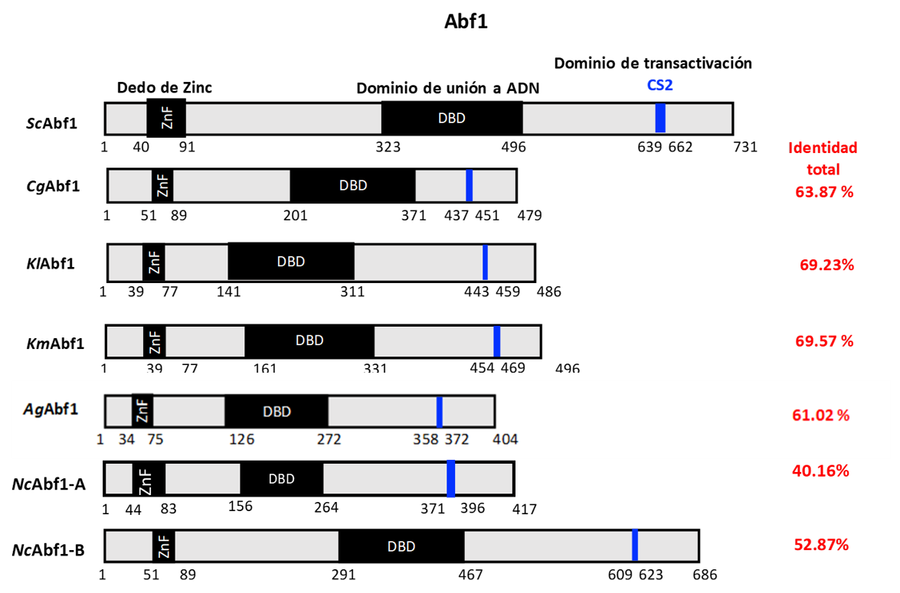
Fig. 1 Esquema de la estructura primaria y los dominios de Abf1 de Saccharomyces cerevisiae así como de sus ortólogos en los hongos que lo poseen. Los dominios son: el dedo de Zinc (ZnF), dominio de unión a ADN (DBD) y de la región CS2Sc: Saccharomyces cerevisiae, Cg: Candida glabrata, Kl: Kluyveromyces lactis, Km: Kluyveromyces marxianus, Ab: Ashbya gossypii, Nc: Naumovozyma Castelli. En rojo el porcentaje de identidad obtenido por alineamiento de secuencias de aminoácidos en NCBI BLASTp con la matriz BLOSUM62.

De forma interesante el gen ABF1 en C. glabrata no conserva la sintenia con su ortólogo en S. cerevisiae, pero si con Naumovozyma castelli, un hongo que divergió de los linajes de C. glabrata. N. castelli conserva dos genes parálogos de ABF1, uno de ellos NcABF1 B es sinténico con C. glabrata, y se agrupa en la misma rama que CgABF1 mientras que el segundo, NcABF1A es sinténico con S. cerevisiae Fig 2. En su secuencia de aminoácidos ambos conservan las tres regiones importantes para sus funciones con respecto a ScAbf1 Con una alta homología. Tabla 1
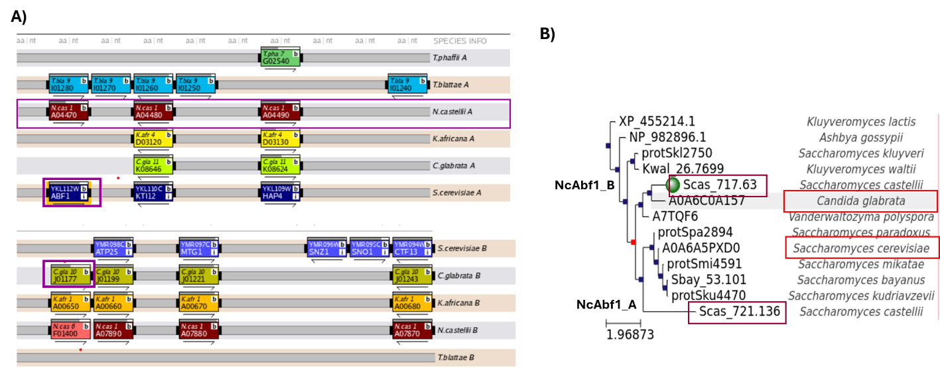
Fig. 2 Sintenia y relación filogenética de ABF1 entre S. cerevisiae y C. glabrata, A) Tomado de yeast genome browser, organización genómica de ABF1 en C. glabrata, N. castelli y S. cerevisiae. B) tomado de phylome, agrupación de los ortólogos en diferentes especies donde se encuentra la proteína Abf1.

Tabla 1. Porcentaje de homología por región de la proteína Abf1 entre ortólogos y con los genes parálogos en Nakaseomyces castelli.
Identidadª | Dedo de Zinc | Dominio de unión a ADN | CS2
ScAbf1 | 100 | 100 | 100
CgAbf1 | 92.31 | 64.1 | 86.67
NcAbf1-A | 71.43 | 52.17 | 50
NcAbf1-B | 83.3 | 56.66 | 93.33
Se alinearon las regiones indicadas como Dedo de Zinc, Dominio de unión a ADN y CS2, con el número de aa indicado en la Fig 1. El alineamiento se llevó a cabo en BLASTp de NCBI con la matriz BLOSUM62.
ª: ScAbf1 is Abf1 from S. cerevisiae, CgAbf1 is Abf1 from Candida glabrata; NcAbf1 is Abf1 from Nakaseomyces castellii.
3.1 El papel de Abf1 en la replicación del ADN y transcripción génica.
Abf1 es una proteína multifuncional que se describió inicialmente gracias a su frecuencia de unión a secuencias de replicación autónoma, que funcionan como orígenes de replicación en levaduras. La secuencia consenso ARS se encuentra múltiples veces a lo largo de todo el genoma. Es una secuencia rica en A-T, que pueden tener dos elementos: el Elemento A que tiene la secuencia consenso para la unión del complejo ORC (Origin of Replication Complex) y generalmente está presente en todas las secuencias ARS; y el Elemento B que se compone de las partes 1, 2 y 3 que son importantes para su actividad como origen de replicación. No todas las secuencias ARS tienen todas las secuencias B, y en muchas secuencias ARS existen sitios de unión para Abf1 en el elemento B3. Sin embargo, hay secuencias ARS, como ARS1 que sí poseen las tres partes del elemento B (Marahrens & Stillman, 1992; Stinchcomb et al., 1979). Para que Abf1 lleve a cabo su función en la replicación del ADN, es indispensable el dominio, así como la unión correcta y el reconocimiento de las secuencias ARS (Miyake et al., 2002).
De forma interesante, durante la replicación del ADN se inhibe la transcripción para evitar desbalances en la expresión génica debido a un aumento de la dosis génica. Sin embargo, Abf1 se mantiene unido a los promotores de sus genes blanco recién replicados, pero sin que se una la RNA Pol II a ellos, probablemente por cambios en la conformación de la cromatina (Bar-Ziv et al., 2020).
Además de su participación en la replicación, Abf1 que regula la expresión génica a lo largo del genoma. En un microarreglo donde se evaluó una mutante termosensible, abf1-1, para la expresión de 6024 genes, se encontró un cambio en la regulación de alrededor de 86 genes, tanto en los que aumentaron como en los que redujeron su expresión. Dentro de los genes que aumentaron su expresión se encontró al propio ABF1, lo que sugiere que está sujeto a autorregulación negativa (Miyake et al., 2004). Los genes cuya transcripción se afecta en la cepa abf1-1, son genes de la vía de asimilación de carbohidratos como COX6 o QCR8, de la vía de biogénesis de ribosomas como el gen RPS28A, genes meióticos como HOP1 entre otros Fig. 3 (De Winde & Grivell, 1992; Gailus-Durner et al., 1996; Miyake et al., 2004; Silve et al., 1992; Wright & Poyton, 1990; Yarragudi et al., 2007).
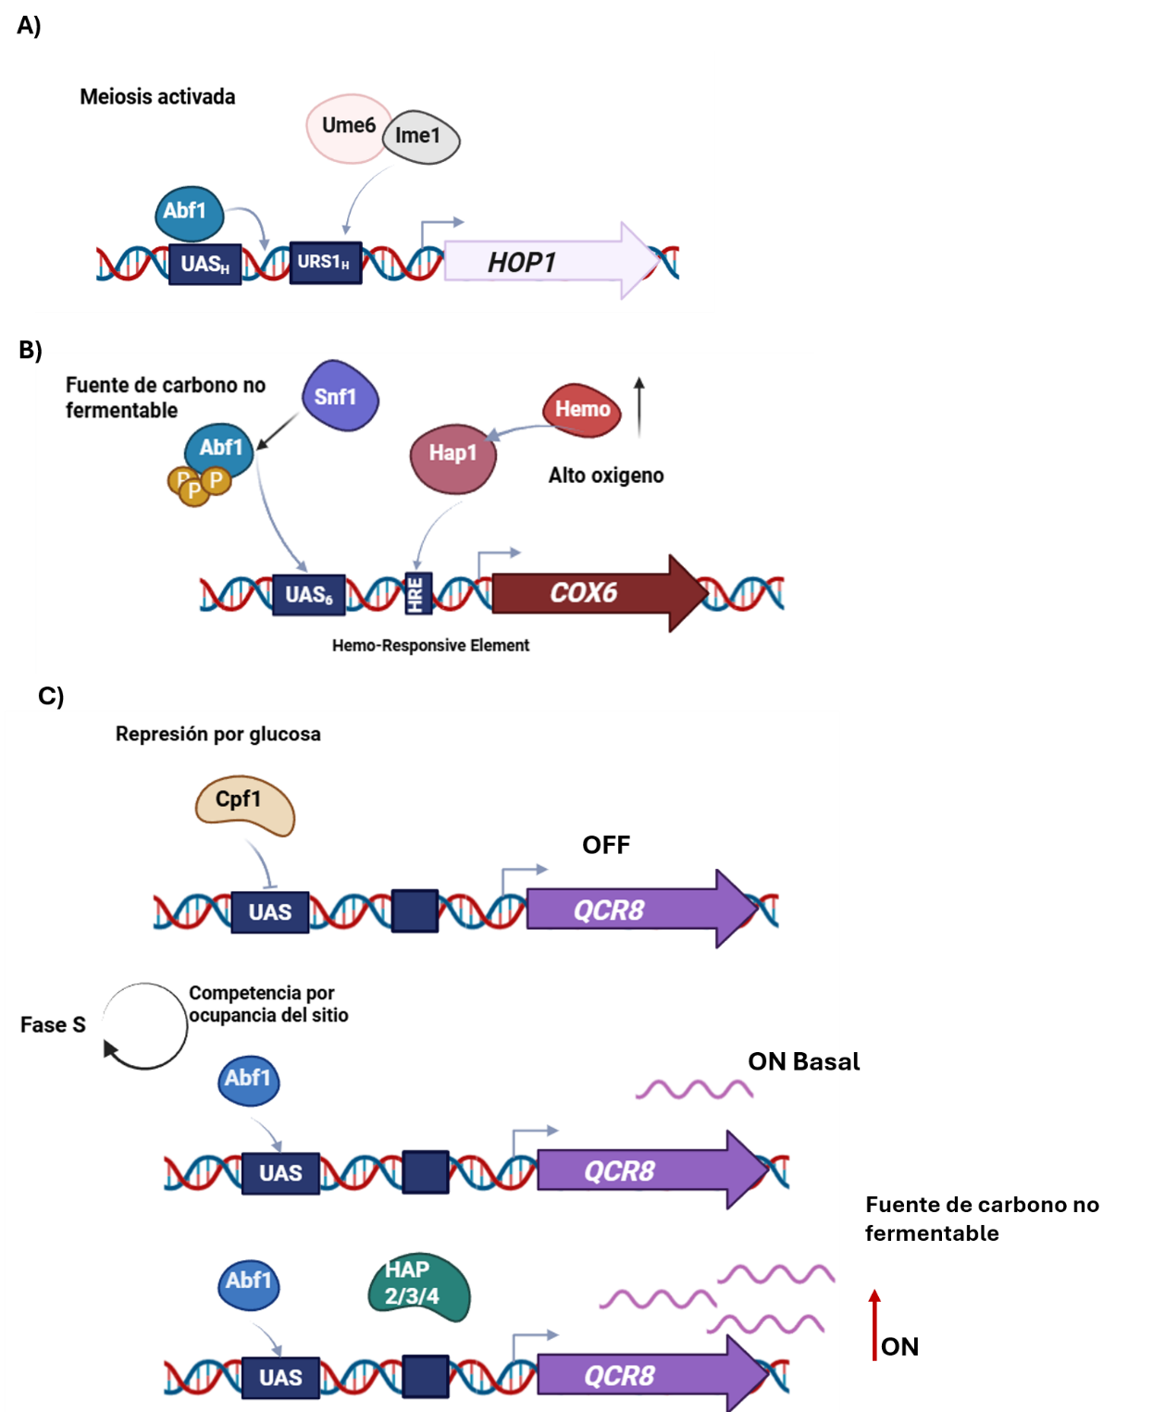
Fig. 3. Participación de Abf1 de S. cerevisiae en la regulación de la expresión de genes meióticos y mitocondriales: A) Regulación de la expresión de HOP1 en la meiosis, en la región promotora de HOP1 Abf1 se une en una región río arriba de UASH. Actúa como regulador positivo cuando Ume6, en complejo con Ime1, se unen en su sitio USR1 por la señal de activación de la meiosis B) Regulación de la expresión de COX6: en la región UAS6 existe un sitio de unión que funciona dependiendo del estado de fosforilación de Abf1, donde actúa como regulador positivo de la expresión de COX6 por liberación de la represión catabólica, por fuente de carbono. C) Regulación de la expresión de QCR8, en la región río arriba se encuentra un sitio que se superpone con el sitio de Cpf1. Existe competencia por el sitio, donde Cpf1 solo puede intercambiarse con Abf1 cuando pasa por fase S del ciclo celular. Abf1 actúa como regulador positivo, una vez que se une a su sitio mantiene la expresión basal y la expresión óptima cuando se libera de la represión catabólica por glucosa.

Por otro lado, muchos promotores eucariotas presentan bidireccionalidad, es decir, algunos eventos de inicio de la transcripción pueden ocurrir en sitios crípticos que pueden encontrarse en la cadena complementaria a la codificante, o sitios río arriba y abajo del sitio de inicio canónico, que son inaccesibles para la RNA pol II. Abf1, junto con otros factores generales de regulación (GRFs) al ser secuestrados de su sitio de unión por la técnica anchor away, promueve inicios de transcripción ectópicos, lo que genera transcritos diversos, muchos no funcionales (Challal et al., 2018b).

3.2 Participación en el silenciamiento regional
En S. cerevisiae se ha descrito el silenciamiento de los loci crípticos de apareamiento HML (Hidden Mating Type Left) y HMR (Hidden Mating Type Right). Estos loci se encuentran flanqueados por elementos silenciadores a la izquierda y a la derecha cada locus y poseen los elementos E e I. Los elementos del silenciador E son esenciales para el silenciamiento, pero los del elemento I son ligeramente menos importantes para la actividad de silenciamiento. Dentro del elemento E del locus HMR se encuentra un sitio de unión para Abf1y otro para Rap, ambos importantes para mantener el silenciamiento, pero en diferente medida.
También se ha demostrado la actividad de Abf1 en la reparación del ADN mediante el mecanismo de escisión de nucleótido. Cuando se evaluó en el contexto del silenciador I en el locus HML, se encontró que es necesario que se una Abf1 en su sitio para promover la eliminación de foto-productos producidos por luz UV en la región específica. Además, Abf1 forma un complejo estable con las proteínas Rad7 y Rad16 que forman parte de este sistema, y es necesaria para el funcionamiento del complejo en la eliminación de foto productos.
Dada la similitud en las secuencias de las proteínas de C. glabrata, S. cerevisiae y otros hongos, algunas de las funciones podrían compartirse entre los ortólogos de Abf1 en otras especies como en C. glabrata.

- ANTECEDENTES DIRECTOS
2.1 Abf1 participa en el silenciamiento subtelomérico y en la progresión del ciclo celular.
En C. glabrata se ha estudiado el silenciamiento de algunos genes que codifican adhesinas (localizados cerca del telómero derecho del cromosoma E [E_{R}]), cuya expresión representa uno de los principales factores de patogenicidad y generalmente se encuentran sujetas a silenciamiento subtelomérico. Para llevar a cabo el silenciamiento de regiones subteloméricas, se requiere de la participación de múltiples factores e incluyen secuencias en cis. Una de estas es el protosilenciador Sil2126 ubicado entre el gen EPA3 y el telómero E-R, en el que se identificaron sitios putativos de unión de Abf1 y Rap1. Al realizar eliminaciones internas de los sitios de unión tanto para Rap1 como para Abf1 en la secuencia de Sil2126 colocado a 32 kb río arriba de su sitio original seguido del gen reportero URA3, se encontró que se pierde el silenciamiento del reportero, mientras que eliminar uno de ellos, ya sea el sitio de unión de Abf1 o el de Rap1, solo disminuye el silenciamiento más no lo elimina completamente. Además, se analizó el enriquecimiento de Abf1 en la secuencia de Sil2126 por medio de Chip-qPCR y se encontró que Abf1 se une tanto a Sil2126 como al Elemento Negativo (EN), que es otra secuencia de actuación en cis que media la represión del gen EPA1, además Abf1 también se une a otros sitios a lo largo de esta región subtelomérica Fig. 4. Por otro lado, la deleción de los últimos 43 aa en la región C-terminal de Abf1 se induce la expresión de EPA1 y esto conlleva a un aumento en la capacidad de adherencia evaluado en células HeLa con respecto a la cepa parental (Hernández-Hernández et al., 2024; López-Fuentes et al., 2018).
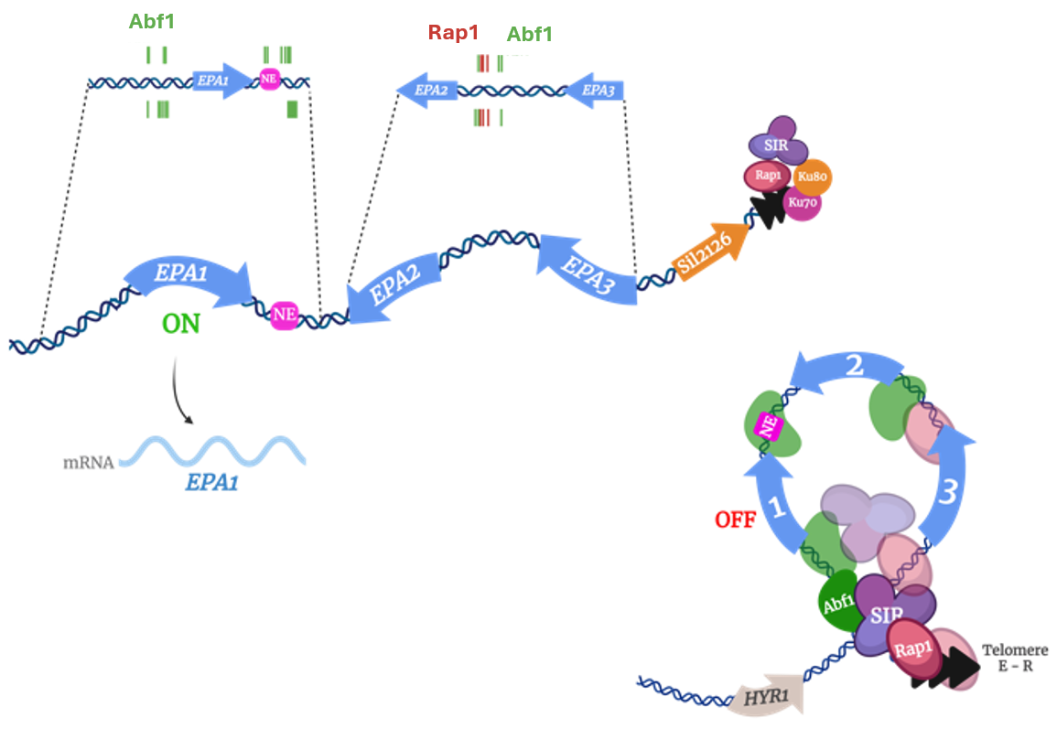
Fig. 4 Regulación de la expresión del clúster génico. EPA1/2/3 en el telómero E derecho. En este proceso participan el complejo SIR, compuesto por Sir2, Sir3 y Sir4, así como los factores yKu70/80, Rap1 y Abf1. Estos elementos se unen a distintas regiones en cis, entre ellas la secuencia sil2126, el elemento regulador negativo NE y diversos sitios de unión distribuidos a lo largo de la región subtelomérica, lo que permite la propagación del silenciamiento transcripcional hasta aproximadamente 20 kb desde el telómero. En esta figura se ilustra uno de los posibles estados de la cromatina en dicha región. Tomado de (Hernández-Hernández et al. 2024).

Mediante un ensayo de pérdida de plásmido se determinó que ABF1 es un gen esencial para C. glabrata, que contiene el gen ABF1 junto con su región regulatoria, el cual complementa la deleción de ABF1 en su locus nativo. Tras pases consecutivos en medios carentes de presión de selección, el plásmido no se perdió en la cepa mutante, mientras que, en la cepa parental, que conserva el gen ABF1 en su locus cromosómico nativo, se observó su pérdida con una frecuencia del 83%. Este resultado indica la esencialidad de las funciones desempeñadas por Abf1 para la viabilidad de C. glabrata (Hernández-Hernández et al., 2021).

Asimismo, se evaluó el tránsito del ciclo celular de C. glabrata bajo condiciones de sobreexpresión de ABF1. En estas condiciones se observó una segregación aberrante de los núcleos, así como un retraso en la fase S del ciclo celular, aunque sin llegar a un arresto completo del ciclo. Con el propósito de profundizar en las funciones que desempeña Abf1 en C. glabrata, en este estudio, determinamos el efecto de su sobreexpresión sobre el crecimiento, su regulación en función del progreso del ciclo celular y la respuesta frente al daño en el ADN inducido por diferentes agentes, así como su propia regulación transcripcional y la formación de homodímeros.

- PLANTEAMIENTO DEL PROBLEMA
Candida glabrata es un hongo comensal que forma parte de la microbiota intestinal, oral y genitourinaria de individuos sanos y que ha adquirido una creciente relevancia como patógeno oportunista, particularmente en pacientes con estancias intrahospitalarias prolongadas y/o con sistema inmune comprometido. Ha sido clasificada por la Organización Mundial de la Salud como patógeno fúngico de alta prioridad debido a su capacidad para originar infecciones invasivas y desarrollar resistencia a diversos agentes antifúngicos.
Su virulencia se asocia a múltiples mecanismos que favorecen su adaptación al hospedero y al ambiente hospitalario. Entre estos, la capacidad de adherencia a tejidos y a superficies abióticas constituye un factor determinante para el establecimiento y la persistencia de la infección. Dichos procesos dependen de una regulación fina y compleja de la expresión génica en las levaduras. En el control de la adherencia participan múltiples factores y elementos en cis, entre los cuales destaca la proteína Abf1, involucrada en el establecimiento del silenciamiento subtelomérico.
En el hongo filogenéticamente relacionado S. cerevisiae, Abf1 cumple funciones esenciales, incluyendo la participación en la replicación del ADN, la organización de la cromatina y el mantenimiento de la estabilidad genómica, las cuales convergen funcionalmente con su papel en el silenciamiento, en este caso de los loci de apareamiento HMR y HML. Sin embargo, el conocimiento sobresu ortólogo en C. glabrata es aún limitado.
Las funciones descritas para Abf1 en S. cerevisiae, y que potencialmente podrían estar conservadas en C. glabrata, sugieren que esta proteína podría estar relacionada con la adaptación y la virulencia de este hongo patógeno oportunista. Por lo tanto, resulta necesario caracterizar de manera integral las funciones que desempeña en C. glabrata más allá de su participación en el silenciamiento subtelomérico, incluyendo la elucidación de su papel en la regulación génica y en la determinación de rasgos fenotípicos implicados en la supervivencia de C. glabrata.
- HIPÓTESIS
En el hongo patógeno oportunista Candida glabrata, Abf1 es una proteína esencial con un papel crucial en la supervivencia al daño al ADN la reparación del daño y en la regulación de genes de diversas vías metabólicas.

- OBJETIVO GENERAL
Caracterizar la regulación de la expresión del gen ABF1 e identificar algunos de los procesos metabólicos del ADN en los que participa Abf1 en C. glabrata.

V. OBJETIVOS ESPECÍFICOS
- Evaluar los mecanismos de regulación de la expresión del gen ABF1.
- Determinar el efecto de la represión y la sobreexpresión de ABF1 sobre la viabilidad de Candida glabrata.
- Analizar la participación de ABF1 en la regulación y la progresión del ciclo celular.
- Determinar si la proteína Abf1 forma homodímeros y establecer su localización subcelular.
- Evaluar la respuesta de mutantes de ABF1 (tanto en condiciones de sobreexpresión como en el alelo abf1-43) frente al daño al ADN.
- Analizar el comportamiento del alelo abf1-43 en presencia de distintas fuentes de carbono.
- Determinar si el ortólogo ScABF1 es capaz de complementar la deleción de CgABF1.
- Realizar la caracterización de la expresión del promotor MT-1.

VII. MATERIALES Y METODOS
7.1 Medios de cultivo
Los medios de cultivo para C. glabrata que se usaron en este trabajo fueron YPD (extracto de levadura Fisher 10 g/L, Bacto peptona Gibco 10 g/L, glucosa 2%). CAA (Casaminoácidos: Base nitrogenada de levadura 1.7 g/L, sulfato de amonio 5 g/L , y casaminoacidos 6 g/L, glucosa 2%) y YNB (base nitrogenada de levadura 1.7 g/L, sulfato de amonio 5g/L, Glucosa 2%). Cuando se requirió se suplementó el medio con uracilo 25 mg/L o con nourseotricina a 100 μg/mL. Adicionalmente en los medios CAA y YNB suplementados con nourseotricina se sustituyó el sulfato de amonio por glutamato de sodio a 1 g/L. Para los medios sólidos se añadió 2% de agar. Para preparar medio con ácido 5-fluoroótico (5-FOA Toronto Research 351 Chemicals), se añadió 0.9 g/L de este compuesto y 25 mg/L uracilo al medio mínimo. El 5- FOA es un compuesto que resulta tóxico en cepas que expresan el gen URA3. Cuando fue necesario, se añadió 0.2 mM de los aminoácidos metionina y cisteína (M+C), o sulfato de cobre (CuSO₄) en diferentes concentraciones o histidina 50 mg/L, según el experimento. En el caso necesario se ajustó el pH de los medios con HCl o NAOH, y se tamponaron con MOPS 1M.
Las cepas de Escherichia coli se crecieron en medio LB, que contiene 5g/L de extracto de levadura, 10g/L de Triptona, 5g/L de NaCl. Todas las construcciones en plásmidos se introdujeron a E. coli por electroporación y se seleccionaron en medio LB suplementado con 100 μg/mL de carbenicilina (Invitrogen TM), en medio solido LB con 1.5% de agar.
Todos los medios se esterilizaron en autoclave a 15lb de presión y 121ºC por 15 minutos, en caso necesario, se esterilizaron por filtración al vacío.

7.2 Cepas, oligonucleótidos y plásmidos
Todas las cepas plásmidos y oligonucleótidos usados en este estudio se encuentran enlistados en las tablas S1, S2 y S3 en la sección anexa.

7.3 Determinación de la velocidad de crecimiento
Cada una de las cepas se cultivaron a partir de los resguardos en glicerol a -80ºC hasta alcanzar la fase estacionaria (48 h en incubación con agitación en roller a 30ºC) en los medios correspondientes. Una vez en fase estacionaria cada cultivo se ajustó a OD₆₀₀ de 0.01 en 300μL del medio correspondiente y se colocaron por duplicado en una placa de 100 pozos. El cultivo se realizó a 30ºC en agitación constante y, según la cepa, se dejó de 24 a 48 horas. El crecimiento se registró por medio de lecturas de densidad óptica a una longitud de onda de 600 nm, cada 15 minutos utilizando el equipo Bioscreen C. El tiempo de duplicación se calculó de acuerdo con lo descrito por (Gutiérrez-Escobedo et al. 2013). Se realizarion tres réplicas biológicas de cada experimento.
7.4 Pérdida de viabilidad por cuentas viables
Para determinar el momento del cultivo en que ocurre la muerte celular de C. glabrata en ausencia de Abf1, utilizamos la cepa que lleva el plásmido pRep, que contiene el gen ABF1 cuya expresión es reprimible por la presencia de amino ácidos y realizamos un ensayo de viabilidad a diferentes tiempos después de la represión de ABF1. Partimos de un cultivo en fase estacionaria de 48 h de la cepa mutante nula complementada con el pRep (abf1Δ/pP_{MET3}::Flag-ABF1), ajustamos la densidad óptica (OD₆₀₀) a 0.1, en medio ON (medio mínimo) y medio OFF (medio mínimo más 0.2 mM de M+C). Se tomaron lecturas de OD₆₀₀ en el espectrofotómetro de luz visible UV-1700 PharmaSpect cada hora durante seis horas seguidas, tomando muestras durante las primeras seis horas en un primer experimento y después de las segundas seis horas en otro.
Además de las lecturas, cada hora se tomaron muestras para realizar diluciones logarítmicas y obtener cuentas viables en cada punto de tiempo en medio mínimo sólido. Todos los experimentos se realizaron por triplicado. El número de unidades formadoras de colonias (CFU) se obtuvo multiplicando el número de colonias en cada caja por el factor de dilución y el volumen que se plateó correspondiente a 1 mL de la dilución como se muestra en la formula:
𝐶𝐹𝑈/𝑚𝑙= $\frac{CFU}{mL}=\left(\frac{CFU}{FD}\right)*\left(\frac{1000μl}{V en μl*1ml}\right)$
Donde
CFU: es el número de unidades formadoras de colonias contadas por caja
V: Volumen en microlitos inoculados en la caja de medio solido
FD: es el factor de dilución de la caja
7.5 Determinación de contenido de ADN
Para determinar la progresión del ciclo celular de C. glabrata en ausencia de Abf1, realizamos un experimento para determinar el contenido de ADN mediante tinción del ADN con Sytox Green (invitrogen) por citometría de flujo a lo largo de una curva de crecimiento. Para ello se emplearon las siguientes cepas: la cepa mutante nula con el vector que complementa la mutación nula con el gen silvestre (abf1Δ/pP_{ABF1}::ABF1), la cepa mutante nula con expresión reprimible de ABF1 (abf1Δ/pP_{MET3}::Flag-ABF1), en medio ON (medio mínimo) y medio OFF (medio mínimo + 0.2 mM de M+C). el experimento inició con cultivos de 48 h en fase estacionaria, ajustamos densidad óptica a 0.5 y tomamos muestras cada 3 horas por 9 horas, para analizar la progresión del ciclo celular. Seguimos el protocolo de fijación y tinción con Sytox green estandarizado en el laboratorio de microbiología molecular. De las poblaciones celulares en medios ON y OFF tomamos 1x10⁷ células en cada punto de tiempo, centrifugamos y suspendimos las células en 450 μL de agua estéril y añadimos lentamente etanol frio y dejamos incubando a temperatura ambiente por una hora o a 4ºC toda la noche. Lavamos la suspensión celular en 1 mL de TRIS-HCl 50mM. Para eliminar el RNA incubamos en solución con RNAsa (2mg/mL) por dos horas a 37ºC. Posteriormente tratamos con solución de proteinasa K (5mg/mL) durante 20 a 45 minutos a 37ºC y lavamos las células con 1 mL de TRIS-HCL 50mM pH8. En este punto las almacenamos por un día a 4ºC para llevar a cabo la medición las teñimos con Sytox green (1 μL en 4mL de TRIS HCl 50mM) y las analizamos por citometría de flujo en el citómetro BD FACS Calibur. Los datos obtenidos analizamos los datos en el programa Flowjo, donde analizamos los histogramas generados.

7.6 Microscopia de fluorescencia
Para visualizar la morfología y la integridad de los núcleos realizamos microscopia de fluorescencia, utilizamos cultivos en fase estacionaria (48 horas) y ajustamos la OD₆₀₀ a 0.5 y tomamos muestras a 3h y 6h de incubación en medios ON y OFF. Lavamos las células y las fijamos con paraformaldehido al 4% durante 15 min, posteriormente hicimos un lavado adicional y resuspendimos en H₂O miliQ estéril. Para visualizar los núcleos teñimos los con 1 μL de la solución de DAPI (0.2 mg/mL) a 1 mL de cada suspensión celular con densidad óptica de 1. Las suspensiones celulares las analizamos en el microscopio de fluorescencia Axio Imager2. Las imágenes obtenidas se analizaron en el programa ZEISS ZEN.
7.7 Análisis de los plásmidos obtenidos de las cepas supresoras.
Analizamos colonias resultantes de la represión prolongada de Abf1. Con el objetivo de detectar si hubo una inserción del gen ABF1 por recombinación no homologa o si hubo mutaciones en el plásmido.
Primero analizamos si se había insertado el gen en alguna región del genoma, para lo cual realizamos diagnósticos por PCR de las colonias que aislamos del experimento de supresión. Detectamos primero si corresponden a cepas de C. glabrata (y no a una contaminación) usando oligonucleótidos específicos para SIR3 (#108 Fw/ #109 Rv) y SIR4 ( #86/ #87) además, detectamos la deleción del gen ABF1, con oligonucleótidos que flanquean la región donde ocurrió la deleción de este gen (#3117 /#1835), también detectamos la presencia del gen de ABF1 con oligonucleótidos internos al gen (#2577/#2579) y por último detección del casete de resistencia a NAT que se encuentra en el plásmido (#466/#467). Para las reacciones utilizamos a la Dreamgreen Taq polimerasa, y ajustamos la molaridad para los parámetros de trabajo de esta polimerasa. Para la reacción de la detección de deleción de ABF1 modificamos la temperatura de extensión a 68°C en lugar de 72°C.
Para analizar si ocurrió alguna mutación en el plásmido que llevan estas colonias supresoras, aislamos el plásmido de las células que sobrevivieron a la represión en medio OFF (abf1Δ/pP_{MET3}::Flag-ABF1). El plásmido obtenido mediante el protocolo de smash and grab, lo retransformamos en E. coli DH10 para resguardarlos. Analizamos la estructura general de estos plásmidos mediante PCR y restricción enzimática con las enzimas BamHI, SacI y ClaI y secuenciamos la región del promotor para localizar cambios puntuales en la secuencia que pudieran ser responsables de que el plásmido se volviera no reprimible por M+C. Además, retransformamos estos plásmidos recuperados (que inicialmente llamamos plásmidos supresores [pSup]) en la cepa de C. glabrata mutante nula (abf1Δ/pP_{ABF1}::ABF1.URA3) para realizar el experimento de intercambio del plásmido que complementa la mutación nula en ABF1. La cepa obtenida, que contiene tanto pSup como el plásmido con ABF1 silvestre que complementa la mutación nula (abf1∆), se seleccionó en medio mínimo con Nourseotricina (marcador de selección del plásmido supresor) y con 5-FOA para obtener la cepa que solo contiene el plásmido supresor recuperado de las cepas supervivientes en medio OFF. Estas cepas se resguardaron en glicerol al 15% a -80ºC. Para concluir evaluamos el crecimiento en medio líquido con los aminoácidos M+C 0.2mM.
7.8 Ensayo de dilución en gota de fenotipos de complementación heteróloga
Para determinar que fenotipos de la cepa abf1∆ de Candida glabrata, se complementan por el alelo de ABF1 de Saccharomyces cerevisiae (ScABF1), las cepas que expresan el gen de ScABF1 a partir del promotor de C. glabrata se analizaron por un ensayo de dilución en gota con las siguientes cepas la cepa parental (ABF1⁺), la cepa con el alelo trunco abf1-43(deleción de los últimos 43 residuos de la región C-terminal), la cepa heteróloga en la que el alelo de ABF1 de S. cerevisiae se integró en el locus nativo de ABF1 de C. glabrata (abf1Δ::ScABF1), y la cepa heteróloga que expresa ScABF1 a partir de un plásmido dirigido por el promotor de ABF1 de C. glabrata (abf1Δ/pScABF1). Adicionalmente incluimos las cepas abf1Δ que contienen las construcciones de sobreexpresión (pOE::ABF1 and pOE::abf1-43), ambos bajo el control del promotor MT-1 inducible por cobre, con la finalidad de evaluar el efecto de la sobreexpresión del alelo silvestre y trunco en combinación con diferentes condiciones de estrés.
Todas las cepas inicialmente se crecieron en sus medios correspondientes hasta fase estacionaria (48 h). Para la sobreexpresión las células se diluyeron en medio mínimo YNB a OD₆₀₀ = 1, al mismo tiempo fueron diluidas en medio YNB con 1 μM de CuSO₄ a la misma densidad óptica y se incubaron por 5h en estas condiciones. Posteriormente, las células se ajustaron nuevamente a OD₆₀₀=1 en agua estéril y colocadas en una placa de 96 pozos para realizar cinco diluciones seriales base 10, hasta obtener una unidad formadora de colonia en la ultima gota de cada cepa. Aproximadamente 3 μL de cada dilución se colocaron en cajas con los siguientes medios: YPD (como control de crecimiento), YPG que contiene 3% v/v de glicerol como fuente de carbono no fermentable, y YPE que contiene 3% v/v de etanol también como fuente de carbono no fermentable. Adicionalmente utilizamos cajas de YPD con 0.02% de cloruro de 2,3,5-trifeniltetrazolio (TTC) para medir la actividad mitocondrial, ya que al reducirse con moléculas como NADH+ forma 1,3,5-trifenilformazán el cual es un compuesto insoluble color rojo que se precipita dando coloración rosada a roja como resultado de la función mitocondrial. Incubamos las placas por 48 h y 72 h según se requirió
7.9 Identificación de sitios putativos de unión para ABF1 en el promotor de QCR8 y COX6.
Debido a que en S. cerevisiae, ABF1 puede regular la expresión de genes relacionados al metabolismo de carbohidratos como QCR8 (CAGL0I06270g) y COX6 (CAGL0J00429g), realizamos un análisis de sitios putativos de unión de Abf1 al promotor de estos genes. Tomamos la secuencia de estos gene con 1000 pb río arriba y abajo, lo analizamos en el software FIMO del site MEME, donde introdujimos el sitio consenso de unión de para ABF1 de C. glabrata, para localizar sitios putativos de unión de Abf1 en estos genes en cada una de las secuencias, con los datos obtenidos hicimos una representación gráfica.
7.10 Ensayos de adhesión a células HeLa
Uno de los factores de virulencia en C. glabrata es la adhesión a células epiteliales mediado por proteínas de la familia Epa principalmente, y se regulan por silenciamiento subtelomérico, en el que participa ABF1 por lo que evaluamos la funcionalidad del alelo heterólogo de S. cerevisiae en C glabrata, Evaluamos la capacidad de adherencia de las siguientes cepas: la cepa parental (ABF1⁺), la cepa con el alelo trunco abf1-43, la cepa heteróloga en la que el alelo de ABF1 de S. cerevisiae se integró en el locus nativo de ABF1 de C. glabrata (abf1Δ::ScABF1), y la cepa heteróloga que expresa ScABF1 a partir de un plásmido episomal dirigido por el promotor de ABF1 de C. glabrata (abf1Δ/pScABF1). Enfrentamos estas cepas a una monocapa de células HeLA fijadas a una placa de poliestireno. Utilizamos un cultivo en fase estacionaria, el cual lavamos y ajustamos a 1x10⁶ células por ml en solución de HSSB suplementada con 5 mM de CaCl₂, añadimos un ml de la suspensión de cada cepa a una caja de 24 pozos con células HeLa previamente fijadas y lavadas con solución HSSB y utilizamos tres pozos por cepa. Centrifugamos la placa de 24 pozos con la suspensión celular de C. glabrata a 1000 rpm 1 min, incubamos por 1 h a 30°C. Posteriormente, lavamos la caja para eliminar las células no adheridas, con PBS 3 lavados, para finalizar añadimos 500μl de PBS-Tritón 0.5% + 10mM EDTA para lisar las células Hela y despegar las células y levaduras adheridas para recuperar las células de C. glabrata que se adhirieron. A partir de las suspensiones celulares recuperadas de cada pozo, realizamos tres diluciones base 10 y sembramos en cajas de YPD 200 μL de cada dilución y 100 μLde las células input ajustadas inicialmente e incubamos por 48 h a 30°C, realizamos el conteo de UFC en cada placa. El porcentaje de adherencia se calculó como él (promedio de CFUS en triplicado de pozos con Hela / CFUs en Input) *100
7.11 Citometría de flujo
Para la caracterización de promotores en C. glabrata utilizamos metodología por citometría de flujo a través de fusiones transcripcionales de los promotores de interés con GFP. En este caso caracterizamos la actividad del promotor del gen MT-1 que es una metalotioneína y responde fuertemente a la presencia de cobre en distintos medios.
Construimos una fusión transcripcional del promotor MT-1 con GFP, y lo trasformamos en la cepa parental BG14. Como control positivo, utilizamos la fusión del promotor PGK1 con GFP (promotor fuerte constitutivo), y como control negativo esta construcción, pero sin promotor, ambos en la cepa parental.
Utilizamos un cultivo en fase estacionaria de 48 h que diluimos en el medio correspondiente a una OD₆₀₀ de 0.5. Evaluamos concentraciones de 0.3 μM, 0.6 μM,1 μM 25 μM, 50μM, 75 μM y 100 μM de CuSO_{4,} y condiciones de pH en las que ajustamos pH a 6.5, 4.5 y 5.5 en los medios como CAA YPD y YNB. En el caso necesario tamponamos los medios con MOPS 1 M. Tomamos lecturas en el citómetro FACS Calibur BD, ajustamos los parámetros de medición en FSC y SSC para determinar el tamaño y complejidad interna o granularidad de la célula, en un rango que corresponde a C. glabrata. Además, la detección de la fluorescencia por el detector FL1-H se ajustó en escala logarítmica base 10, en 10 para nuestro cero de fluorescencia con el control negativo, a partir de aquí el desplazamiento de la población por FL1-H representa la intensidad de fluorescencia en una longitud de onda que va de 500-565 nm. Tomamos mediciones cada hora de las cepas correspondientes, durante 5h en cada experimento para detectar la intensidad de fluorescencia que refleja la actividad del promotor en diferentes condiciones. Tomamos la media geométrica de la población en cada punto de tiempo y graficamos con este dato. Realizamos tres replicas biológicas por cepa y condición.

VI RESULTADOS
Capítulo 1
1.1 Antecedentes directos
1.2 La depleción de Abf1 causa un tránsito alterado del ciclo celular y una segregación aberrante de los núcleos, lo que conlleva a la pérdida de viabilidad.
Previamente demostramos que ABF1 es un gen esencial para C. glabrata, puesto que en la cepa abf1∆ no puede perder el plásmido replicativo que complementa con el gen ABF1+ dirigido por su propio promotor. En cambio, en este mismo experimento, la cepa parental que contiene el gen ABF1+ en su lugar nativo del cromosoma, sí puede perder el plásmido con ABF1+ (Hernández-Hernández et al., 2021)
Por esta razón, decidimos desarrollar herramientas genéticas que nos permitieron evaluar los procesos metabólicos del ADN en los que participa ABF1. Diseñamos un plásmido en el que controlamos la expresión de ABF1 con el promotor del gen MET3, el cual responde a los aminoácidos metionina (M) y cisteína (C) con los cuales se reprime su expresión (pRep). Por otro lado, construimos un plásmido para sobreexpresar ABF1 (pOE), en el cual la transcripción del gen ABF1 ocurre a partir del promotor del gen MT-1 que codifica a una metalotioneina y que en presencia de cobre (Cu⁺⁺) activa fuertemente la transcripción del promotor (Hernández-Hernández et al., 2021).
Utilizamos el promotor de MET3 para apagar la expresión de ABF1 (pRep), y con esto corroborar la esencialidad del gen. Además, evaluamos si hay pérdida de viabilidad y cuando ocurre ésta después de apagar el promotor, es decir, en ausencia de Abf1. Usamos la cepa con una mutación nula del gen ABF1 complementada con este plásmido (abf1∆/pRep). En esta cepa, en condiciones de crecimiento en medio mínimo sin amino ácidos, el gen ABF1 se expresa de manera constitutiva a un nivel relativamente bajo. En cambio, el promotor se reprime en presencia de metionina y cisteina (M+C) en el medio.
En condiciones de represión (medio M+C), donde se depleta Abf1, la cepa no puede crecer (Hernández-Hernández et al., 2021). Para determinar si la ausencia de Abf1 causa letalidad, calculamos la viabilidad de esta abf1Δ/pRep (pP_{MET3}::Flag-ABF1.NAT) cultivada tanto en medio donde hay expresión de ABF1 (medio ON: YNB medio mínimo sin aminoácidos), como en medio en el que se reprime la expresión de ABF1 (medio OFF: YNB + 0.2mM M + 0.2mM C).
Las células con el plásmido pRep se cultivaron en medio ON, se ajustó la OD cultivo en los medios ON y OFF tomamos lecturas de OD₆₀₀, realizamos diluciones logarítmicas seriadas y plateamos en cajas con medio ON para recuperar las células que sobreviven a la represión y calculamos las cuentas viables (unidades formadoras de colonias o UFCs).
El experimento se dividió en 2 fases, en la primera fase medimos las primeras 6 h, y 24 h, en la segunda fase medimos desde el tiempo 7h y cada hora hasta 12 h, 24 h y 48 h. A partir de 7 h en medio OFF observamos una disminución de las UFCs de 1.1 x 10⁶ UFC/ml al inicio del experimento, 5.3 x 10⁵ UFC/mL a las 12h y 1.3x10⁵ UFC/ml después de 24h de cultivo en medio OFF. En cambio, el cultivo en el medio ON (condiciones de expresión de ABF1), las células continuaron creciendo: de 2.2x10⁶ UFC/mL al inicio, incrementó a 3.5x10⁷ UFC después de 7h y a 1.12x10⁸ UFC después de 12h, valor que es similar al de un cultivo saturado a las 24h (1.5x10⁸).
Aunque en el medio OFF observamos un pequeño aumento de la población en las primeras horas de crecimiento (de ~1.1x10⁶ UFC/ml a 3.7x10⁶ UFC/mL), a partir de las primeras 7 h, se empieza a observar muerte celular (Fig. 5 Modificado de Hernández-Hernández et al., 2021). Esto puede deberse a que algunas moléculas de la proteína permanecen funcionales antes de agotarse por la represión.

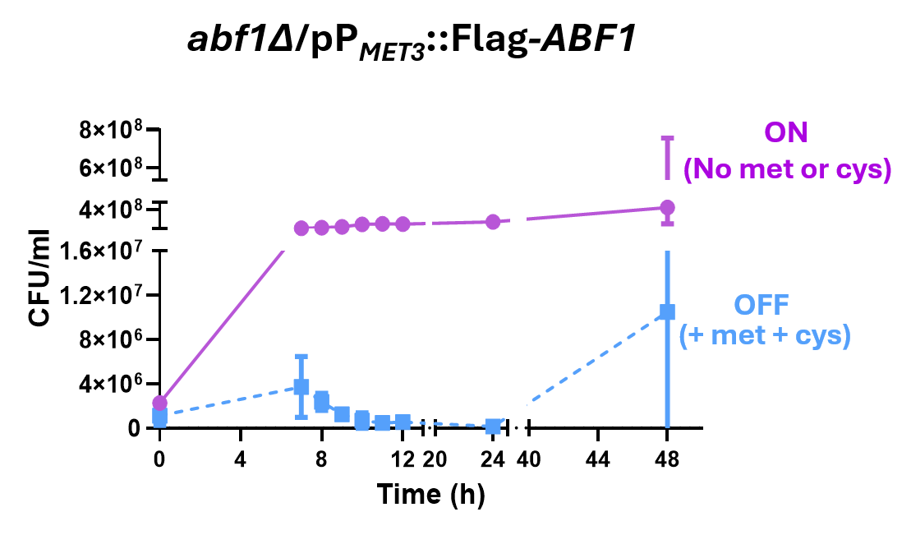
Fig. 5 La represión prolongada de ABF1 genera mutantes supresoras en la cepa abf1Δ. Cultivos de fase estacionaria de la cepa abf1Δ/pP_{MET3}::ABF1.NAT en medio ON (medio mínimo YNB) se subcultivaron en medio OFF (medio mínimo + 0.2 mM met y cis) y medio ON. Posteriormente se tomaron muestras después de 7 - 12h, 24h y 48 h y se platearon en medio sólido ON. Se contaron las unidades formadoras de colonias (CFUs) y se graficaron respecto al tiempo. Modificado de Hernández-Hernández et al. (2021).

Abf1, es una proteína que participa en múltiples procesos del ADN, en S. cerevisiae se ha reportado en la replicación. Nos interesó estudiar si este proceso se afecta a través del transcurso del ciclo celular, a través de la medición del contenido de ADN por citometría de flujo en condiciones de represión de la expresión de ABF1. Utilizamos cultivos en fase estacionaria de las cepas parental ABF1⁺, abf1Δ/pRep (pP_{MET3}::Flag-ABF1.NAT), y abf1Δ/pWT (pP_{ABF1}::ABF1), y las diluimos a una OD₆₀₀ 0.5 en medios ON y OFF y tomamos muestras de cada uno después de 6 h y 9 h de crecimiento para determinar el contenido de ADN. Ajustamos los parámetros de medición a 200 unidades relativas de fluorescencia (URF) corresponde a 1C (un complemento genético haploide), y 400 URF a 2C (dos complementos genéticos), que corresponden a las etapas G1 y G2 del ciclo celular respectivamente. En las tres cepas utilizadas observamos acumulación de las células en fase G1 al tiempo cero del experimento (cultivo en fase estacionaria). En medio ON, que permite la expresión de Abf1 en la mutante abf1∆/pRep a 6h y 9h hay tránsito por las diferentes fases del ciclo al igual que en la cepa parental. En medio OFF la mayor parte de la población de las células de esta cepa se acumulan en la fase G2 a las 6h, y después de 9h las células logran sobrepasar el arresto en G2 y continúan el ciclo celular para dividirse, algunas células contienen mayor cantidad de ADN (600 URF y 800 URF), después de la duplicación del ADN en la fase S. En cambio, en ambos medios la cepa abf1Δ/pWT tiene un tránsito a través del ciclo celular similar a la cepa parental Fig 6. (Modificado de Hernandez-Hernadez, et al 2021).
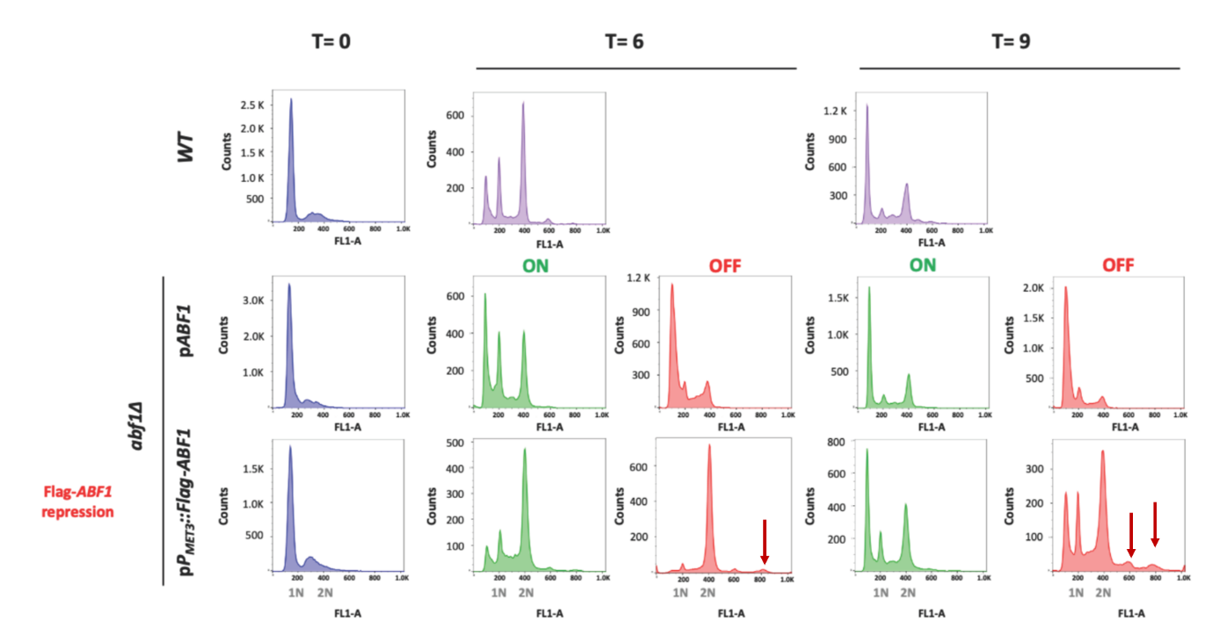
Fig. 6. La represión de Abf1 produce una progresión anormal del ciclo celular La represión de Abf1 produce una progresión anormal del ciclo celular. Las cepas ABF1⁺/Vector vacío (parental), la cepa abf1Δ/pP_{ABF1}::ABF1 (pABF1) y la cepa abf1Δ/pP_{MET3}::ABF1.NAT (pRep) se crecieron en medios ON y OFF y se tomaron muestras a las 6h y 9h. Después de fijarse y teñirse con Sitox green, se cuantificó el contenido de ADN por citometría de flujo. El contenido de ADN 1N (fase del ciclo celular G1) corresponde a 200 URF y 2N (fase G2) a 400 URF. La región intermedia corresponde a la fase S. Los histogramas en color verde corresponden al medio ON y en rojo al medio OFF. (Modificado de Hernández-Hernández., et al. 2021)

La depleción de Abf1 condujo a pérdida de viabilidad, además de una progresión aberrante del ciclo celular, por lo que fue de nuestro interés observar la morfología de los núcleos, utilizando microscopia de fluorescencia. En la cepa abf1Δ/pRep, teñimos el ADN con DAPI de células cultivadas 3 y 6 h en medios ON y OFF Transcurrido este tiempo, las células en medio ON presentan una morfología nuclear normal, con núcleos bien definidos y tinción del ADN mitocondrial en algunas células. En medio OFF a partir de las 6 h de incubación, se observa que algunas células tienen más de un foco de fluorescencia (más de un núcleo) en una sola célula (Figs. 7 A y 7B)
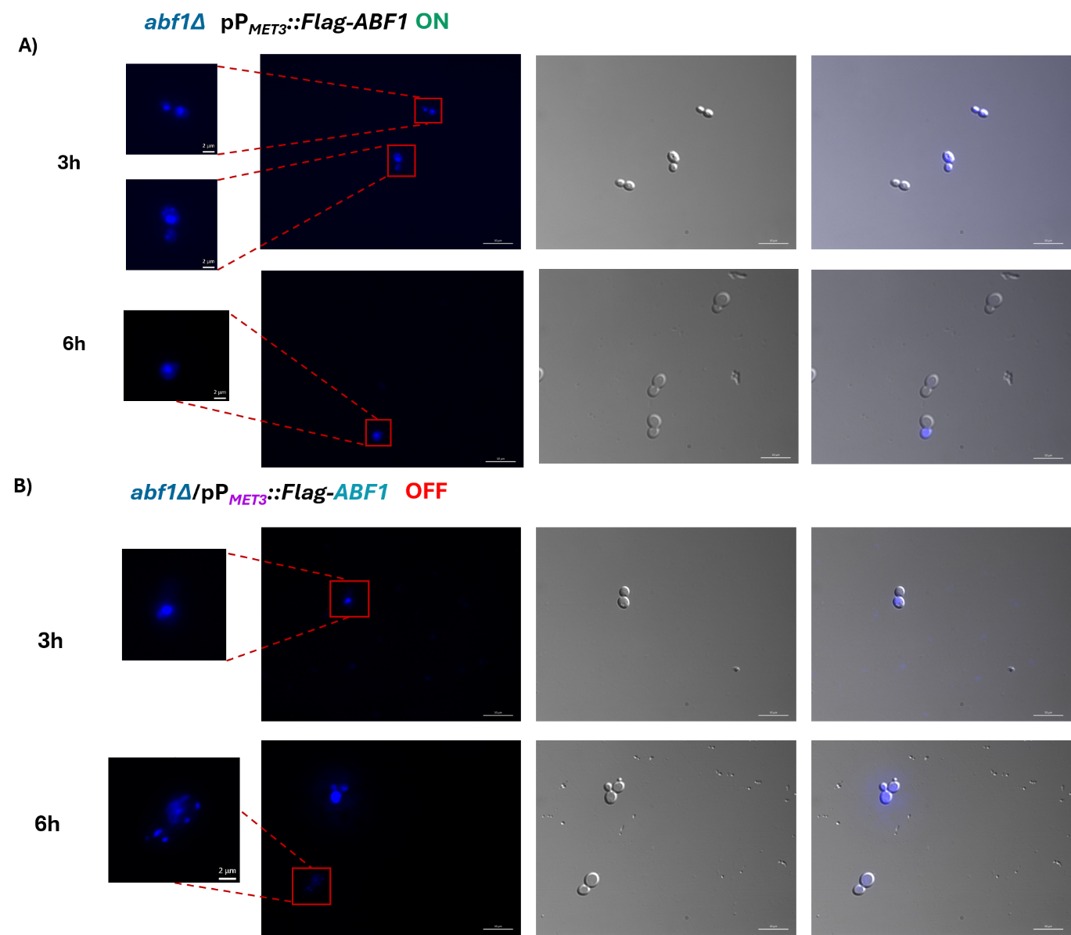
Fig. 7. La represión prolongada de ABF1, genera la segregación aberrante de núcleos. La cepa abf1Δ/pP_{MET3}::ABF1.NAT (pRep), se cultivó en medio ON (A) y OFF (B), durante 3 h y 6 h, posteriormente se fijaron y tiñieron don DAPI (0.2 mg/mL) en un mL de suspensión celular a una densidad óptica OD₆₀₀ de 1 y se observaron al microscopio de fluorescencia.

1.3 La represión prolongada de Abf1 resulta en la aparición de colonias supresoras.
En la Fig. 5 presentamos la pérdida de viabilidad de C. glabrata cuando se depleta Abf1 por la represión de su expresión con M+C del plásmido pRep. Las cuentas viables en medio ON sólido de la cepa abf1Δ/pRep que provienen del crecimiento en medio OFF después de 24h disminuye de 1.1x10⁶ UFC a 1.3x10⁵ UFC/mL. Sin embargo, a las 48 h en medio OFF, las UFCs aumentan a 1.04x10⁷ UFC/mL, lo que sugiere que a partir de las 24 h surgieron mutantes supresoras que pueden crecer en medio OFF. De este experimento tomamos una alícuota y las plateamos en medio OFF sólido. Los resultados muestran que del cultivo provenientes de medio OFF se obtuvieron 5.3 x 10³ UFC/ml a las 24 h en placa de medio OFF también (datos no mostrados). En cambio, no obtuvimos células viables en medio OFF del cultivo proveniente del medio ON líquido, lo que indica que hubo una represión estable de Abf1 en esta construcción en medio sólido OFF.
Recuperamos 3 colonias independientes que crecieron en medio sólido OFF que corresponden a cepas supresoras de la letalidad causada por la ausencia de Abf1. Para determinar si una mutación en el plásmido es la responsable de conferir la capacidad de crecer en el medio OFF de la cepa abf1∆/pREP, recuperamos el plásmido de cada una de las 3 colonias supresoras (llamados pSup1, pSup2 y pSup3) y los analizamos inicialmente por patrones de restricción, los cuales no tienen modificaciones detectables del plásmido original de la cepa abf1∆/pREP. Además, transformamos cada plásmido pSup en células de la cepa abf1Δ transformada con un plásmido que contiene ABF1 dirigido por su propio promotor (pWT), y realizamos un ensayo de pérdida de plásmido para este último plásmido. De esta manera obtuvimos cepas abf1Δ/pSup, (pP_{MET3}::Flag-ABF1.NAT) 1, 2 y 3. Estas cepas se comportaron de manera muy similar a la cepa parental (abf1∆/pREP) cultivada en medio OFF (es decir no crecen en medio OFF y después de una incubación prolongada la viabilidad empieza a disminuir fuertemente). Lo que indica que la mutación supresora que aparece en esta cepa a las 24 y 48 h, no se encuentra en el plásmido (Fig 8).
Para determinar si lo que obtuvimos en las colonias supresoras fue una mutación en el plásmido o si este se había insertado en el genoma en alguna región al azar, analizamos las colonias supresoras, resultantes de 48 h de cultivo en condiciones de represión, aislamos y purificamos una colonia, realizamos un experimento de pérdida del plásmido pRep (pP_{MET3}::Flag-ABF1.NAT), y aislamos dos colonias que habían perdido el plásmido (seleccionando colonias que perdieron el marcador de selección del plásmido pRep (NAT). La pérdida del plásmido sugiere que se perdió el gen ABF1 una vez que ocurrió una mutación supresora en algún locus del genoma. Otra posibilidad es que se hubiera insertado solamente el gen ABF1 de nuevo en el genoma por recombinación.
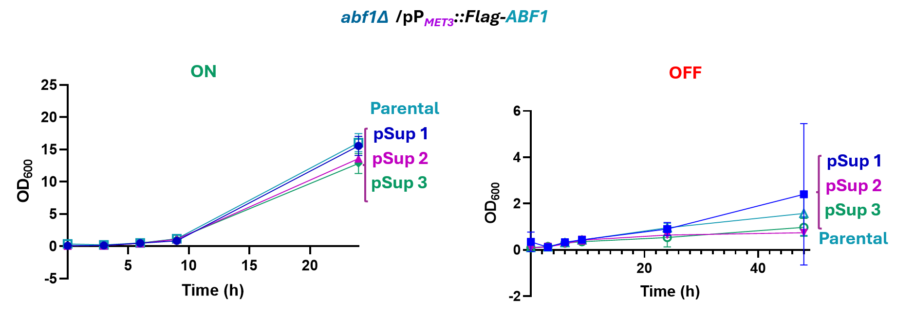
Fig. 8. La mutación supresora no se encuentra en el plásmido. Las cepas abf1∆ transformadas con los plásmidos supresores pSup1, pSup2 y pSup3, se obtuvieron retransformando la cepa abf1Δ/pP_{ABF1}::ABF1 con los plásmidos Sup provenientes de las colonias supresoras. Después de cultivos repetidos en medio no selectivo obtuvimos colonias que perdieron el plásmido pP_{ABF1}::ABF1 y retuvieron los plásmidos pSup1, pSup2 o pSup3. La Fig. muestra el crecimiento de las cepas con los plásmidos Sup en medio ON y OFF hasta 24 h.

También descartamos que se tratara de una contaminación amplificando fragmentos de los genes SIR3 y SIR4 mediante PCR y confirmamos que la estructura del locus de abf1∆ fuera correcta, utilizando oligonucleótidos internos del gen ABF1 (para determinar su ausencia), detección del casete de selección con resistencia a NAT, así como la confirmación de que la deleción de ABF1 se encuentra en su locus nativo y las secuencias flanqueantes no tuvieron cambios (Fig 9). Encontramos que todas las colonias supresoras son C. glabrata puesto que todas son positivas para SIR3 y SIR4. Además, en ninguna de las colonias supresoras se detecta el gen de ABF1, solo en la cepa silvestre (ABF1⁺). Además, cuando diagnosticamos la deleción del gen por PCR con oligonucleótidos que flanquean rio arriba y rio debajo de la región de recombinación que se usó para eliminar el gen, en la cepa ABF1⁺ se amplifica un fragmento de mayor tamaño (4kb) mientras que la deleción se amplifica un fragmento más pequeño (2.5 kb) (Fig 9B).
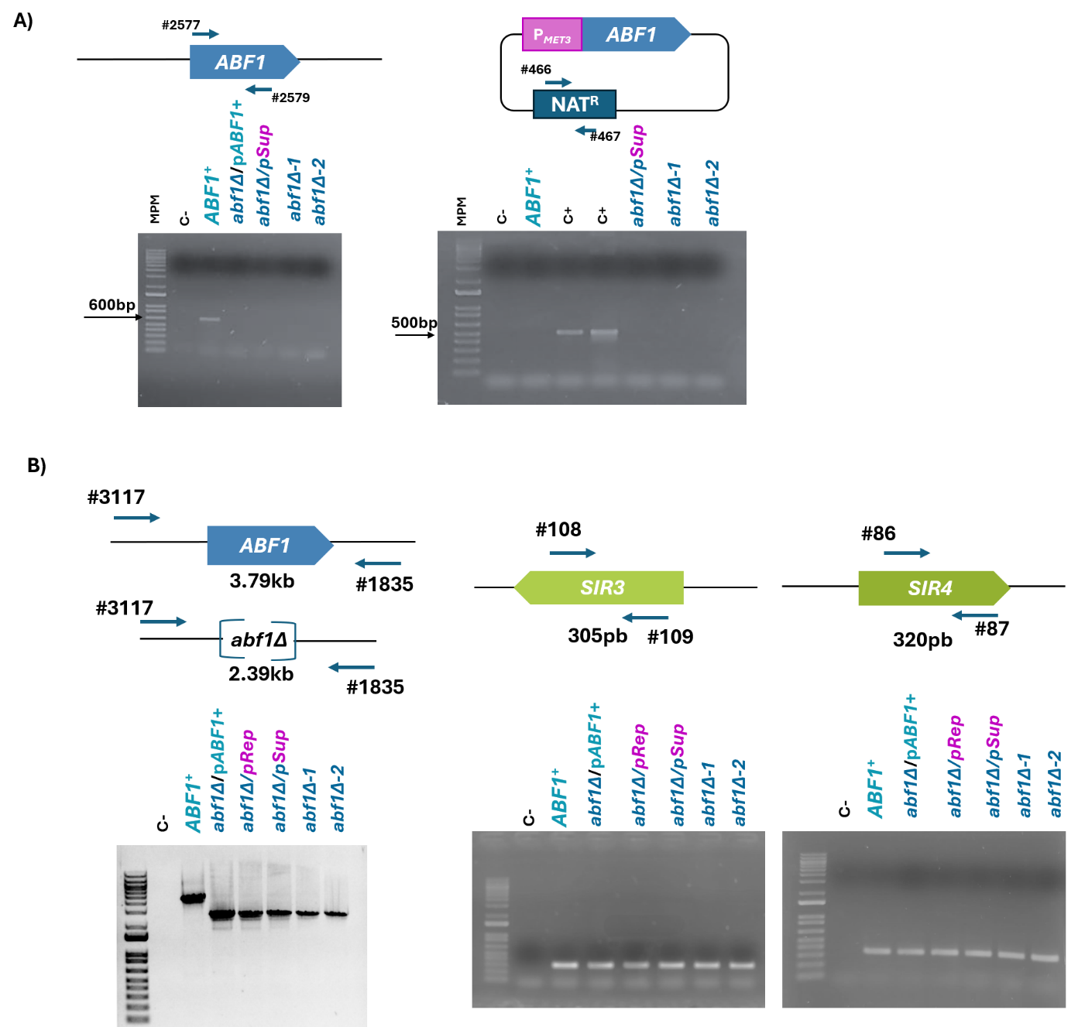
Fig. 9. Las cepas supresoras no tienen el gen ABF1 integrado. Diagnóstico por PCR de las cepas supresoras, y controles: ABF1⁺ (BG14), abf1Δ/pP_{ABF1}::ABF1, abf1Δ/pP_{MET3}::ABF1.NAT. Aislamos una colonia supresora proveniente del experimento de la represión de ABF1 (col4: abf1Δ/pSup) a la cual indujimos la pérdida de plásmido. A dos colonias curadas del plásmido (abf1Δ-1, abf1Δ-2), diagnosticamos por PCR la detección del gen ABF1 o deleción (abf1∆, ausencia de amplificación) (#2577/#2579), del marcador de selección NAT (#466 y 467) (A) y amplificación de la mutación nula abf1∆::FRT (#3117/#1835). Además, corroboramos que son cepas de C. glabrata detectando SIR3 y SIR4 (#108/#109 y #86/#87) (B).

Estos datos indican que las cepas abf1∆ supresoras que aislamos después de 48 h de depleción de ABF1, efectivamente carecen del plásmido que contiene ABF1, y en términos generales, las supresoras no tienen ABF1 insertado en algún lugar del genoma. Entonces las células que crecieron corresponden a supresoras del gen ABF1, que pueden sobrevivir mediante algún mecanismo que aún queda por explorar.

Capítulo 2

2.1 Abf1 participates in the response to DNA damage and replicative stress in Candida glabrata (Nakaseomyces glabratus)
(Vera-Salazar et al., 2025)
Trabajo publicado

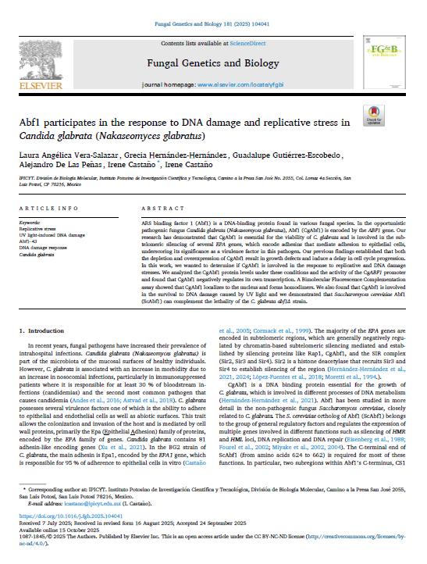

Capítulo 3
3.1 Restauración integral del fenotipo silvestre mediante complementación heteróloga del gen ScABF1 en C. glabrata
Anteriormente demostramos que es posible la complementación de la cepa abf1∆ de C. glabrata con el gen ScABF1 de S. cerevisiae. Realizamos un ensayo de complementación heteróloga en el que introdujimos el gen ABF1 de S. cerevisiae flanqueado por las secuencias intergénicas 5’ y 3’ del gen ABF1 de C. glabrata en un plásmido replicativo que transformamos en la cepa abf1∆/pCgABF1 de C. glabrata. Después de subcultivar esta cepa con ambos plásmidos sin presión de selección para el plásmido que contiene el gen CgABF1, obtuvimos células que perdieron el plásmido del gen CgABF1 y solamente conservan el plásmido con el gen ABF1 de S. cerevisiae (pScABF1). Estos datos implican que el gen ABF1 heterólogo, puede complementar la ausencia del gen de C. glabrata. Para comprobar este resultado, decidimos reemplazar el gen ABF1 de C. glabrata (exclusivamente el ORF) por su ortólogo de S. cerevisiae (ScABF1) en el locus nativo.
También construimos una cepa de C. glabrata en la que intercambiamos el ORF de ABF1 de C. glabrata por el de S. cerevisiae, en el locus natural de CgABF1 bajo la regulación del promotor y del terminador de C. glabrata. Caracterizamos algunos de los fenotipos adicionales que podrían complementarse además de la letalidad de las dos cepas con la complementación heteróloga, tanto en el plásmido como en el cromosoma (Capitulo 2). También analizamos el crecimiento en fuentes de carbono no fermentables como etanol y glicerol, y medimos su actividad mitocondrial mediante de la capacidad de reducción del cloruro de trifeniltetrazolio (TTC). El TTC se reduce a través de las enzimas del tipo deshidrogenasa como la enzima succinato deshidrogenasa, utilizando NADH+. De manera que la forma reducida del TTC es un compuesto rojo insoluble que se acumula en las células dando un color rojo a las colonias como resultado de la respiración celular.
Realizamos un ensayo de dilución en gota como control silvestre la cepa ABF1⁺, como control negativo la cepa abf1-43, como fenotipo de restauración la cepa abf1Δ/pCgABF1, y las cepas de complementación heteróloga abf1Δ/pScABF1, y la cepa abf1Δ::ScABF1, De un cultivo en fase estacionaria (48 h), realizamos un ensayo de crecimiento por goteos en cajas con los medios: YP, con glucosa 2% con o sin TTC 0.02%, etanol 3% o glicerol 3%.
A las 48 h todas las cepas crecieron en medios ricos en glucosa (YPD) o con fuentes no fermentables de carbono: glicerol (YPG) o etanol (YPE), y solamente las cepas abf1-43 y abf1Δ/pScABF1 crecieron más lentamente que las demás. Además, todas las cepas son capaces de reducir el TTC y por lo tanto forman colonias rosas. En la cepa abf1-43 en medio con TTC se observan algunas colonias con sectores rosas y blancos (Fig. 10).
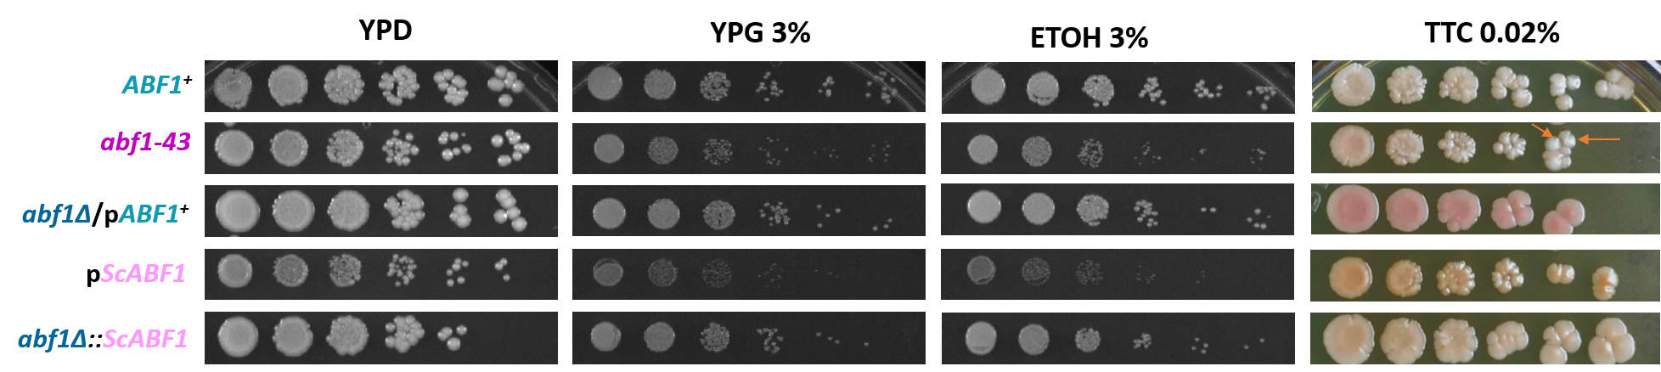
Fig. 10 El gen ScABF1 (Saccharomyces cerevisiae) complementa el crecimiento en fuentes de carbono no fermentables. Las cepas ABF1⁺ (BG14 Ura-), abf1-43 (Ura- NAT^{s}), abf1Δ/pScABF1 (pP_{CgABF1}::ScABF1::T_{CgABF1}), abf1Δ::ScABF1 (integración del gen ScABF1 en el locus de CgABF1) se crecieron hasta fase estacionaria (48 h) se ajustaron a OD₆₀₀ de 1 y se hicieron diluciones logarítmicas seriadas y ~3 µL se colocaron en medios YPD (medio rico con glucosa), YPG 3% (YP + glicerol al 3%), ETOH 3% ( YP + etanol al 3%) y TTC 0.02% (YPD + Cloruro 2,3,5 trifeniltetrazolio) para detectar función mitocondrial. Se tomaron fotografias a las 48 h de crecimiento y a las 72 h para el medio con TTC 0.02%. Las flechas blancas indican colonias blancas y rosas .

La adhesión a tejidos epiteliales es un factor de virulencia que permite colonizar diferentes tejidos del hospedero. Esta está regulada negativamente por silenciamiento subtelomérico, que está mediado por diferentes factores entre los cuales se encuentra Abf1. En la mutante abf1-43, la capacidad de adherencia incrementa con respecto a la cepa parental (Hernández-Hernández et al., 2024), por ello, decidimos valuar la capacidad de adhesión de estas cepas a células epiteliales HeLA in vitro. Para ello, tomamos células de fase estacionaria de las cepas descritas anteriormente y determinamos su capacidad de adhesión in vitro. Normalizamos la cepa parental a 1 como control de cepa no adherente. La cepa abf1-43 presenta una adhesión 1.8 veces mayor que la cepa parental mientras que ambas colonias evaluadas de la complementación heteróloga tienen una capacidad de adhesión muy similar entre sí y ligeramente menor que la cepa parental, con 0.83 y 0.76 respectivamente. Por lo que concluimos que el gen ScABF1 complementa la capacidad de mantener el silenciamiento subtelomérico de las adhesinas más importantes (Fig. 11).
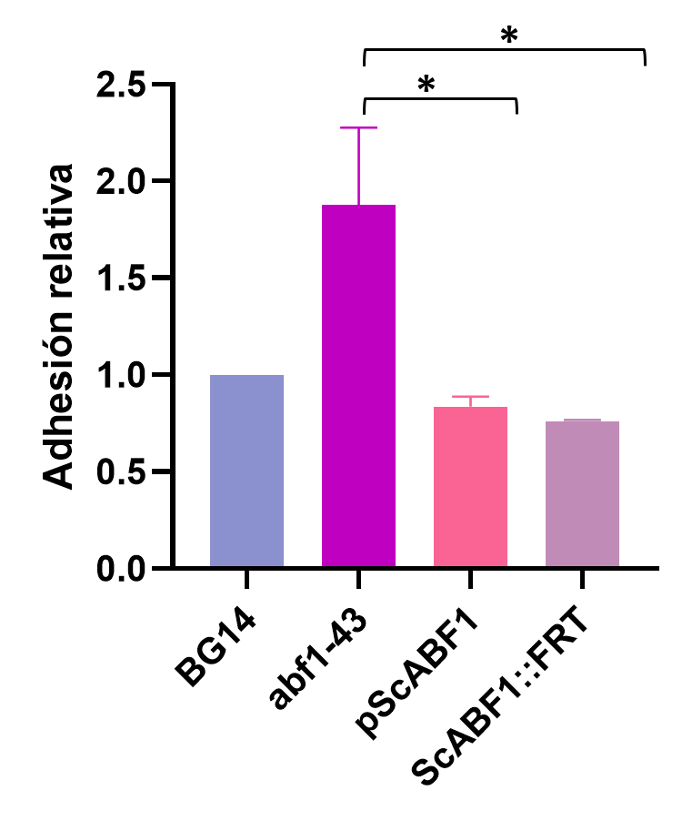
Fig. 11 El gen heterólogo ScABF1 complementa el fenotipo de adhesión a células HeLA de la cepa abf1∆. Las cepas ABF1⁺, abf1-43, abf1Δ/pScABF1, abf1Δ::ScABF1, se crecieron hasta fase estacionaria, se ajustaron a un numero de células de 1x10⁶ celulas/mL, en solución de HBSS suplementada con CaCl₂ 5mM. Se añadieron 500 µL de cada suspensión celular en una placa de 24 pozos con células HeLA previamente adheridas, y se incubaron en conjunto por 1h. Después de lavar las células que no se adhirieron, se lisaron las células HeLA, y se recuperaron a las células de C. glabrata. Se realizaron CFUs para cuantificar la adhesión relativa en comparación con la cepa parental, para este experimento se emplearon dos replicas biológicas, con tres triplicados técnicos, evaluado con un ANOVA de una vía y comparación múltiple de medias
3.2 La sobreexpresión de ABF1 y el alelo abf1-43 inducen deficiencias en la respiración celular
La deleción de los últimos 43 aa de Abf1 resulta en una cepa con múltiples deficiencias. Para analizar la interacción funcional entre los alelos silvestre y abf1-43, evaluamos la capacidad de asimilación de fuentes de carbono no fermentables en cepas en las que indujimos la sobreexpresión de Abf1 y Abf1-43 y la combinación de ambos alelos. Utilizamos las cepas: ABF1⁺, abf1Δ/pABF1 y las sobreexpresantes abf1Δ/pOE (pP_{MT-1}::ABF1 y pP_{MT-1}::abf1-43) individualmente y la combinación de ellos. Utilizamos cultivos de fase estacionaria de estas cepas en las que indujimos o no la sobreexpresión de ABF1 o abf1-43 durante 4 h. Posteriormente se inoculó un número igual de células de cada cepa y condición en los medios YPD (medio rico con glucosa), YPG (medio rico con glicerol) y YPE (con etanol) como fuente de carbono y en YPD con TTC para estimar la actividad mitocondrial a través de la reducción de TTC.
Observamos que la sobreexpresión de ABF1 así como la de abf1-43 y la combinación de ambos, reduce significativamente el crecimiento después de 4h de inducción. El defecto en el crecimiento se ve aún más pronunciado cuando las células se cultivan en fuentes de carbono no fermentables (YPG y YPE). A las 48 h no hay crecimiento de las cepas que sobreexpresan cualquiera de los alelos de Abf1 o la combinación de ambos, comparado con las cepas control; y a las 72 h se observa mejor crecimiento que a las 48 h, pero mucho menor que el de las cepas control (Fig.12C).
En cuanto a la funcionalidad de la mitocondria medida por la reducción de TTC, observamos que en las cepas que sobreexpresan cualquiera de las versiones de Abf1 muestran colonias en las que coexisten células que generan un sector de la colonia rojo y otros sectores blancos (mosaicos de colores blanco y rojo), lo que sugiere una segregación inestable de la capacidad respiratoria (Fig. 12B).

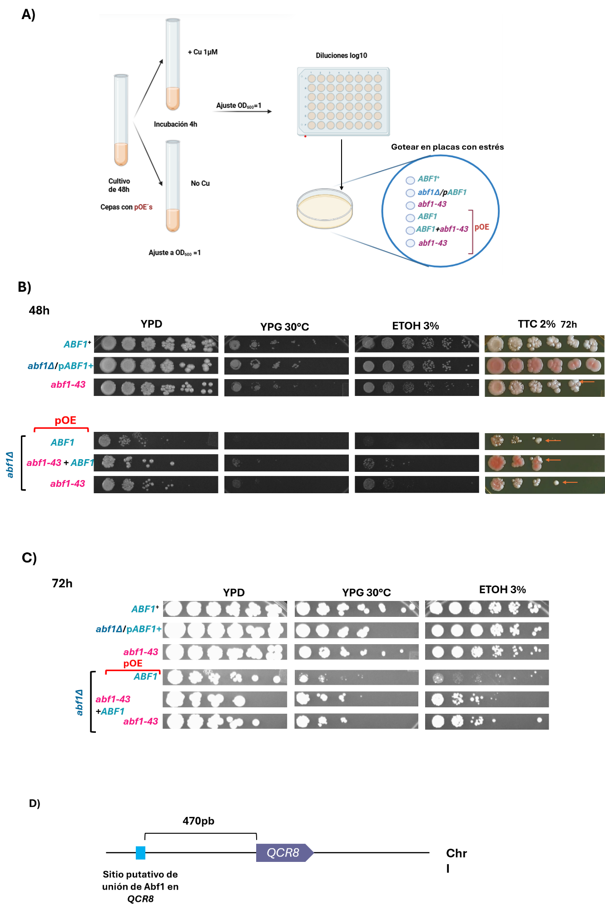
Fig. 12 El desbalance en la expresión de Abf1 o Abf1-43 provoca una deficiencia en la asimilación de fuentes de carbono no fermentables. A) Esquema del flujo del experimento. Se utilizaron las cepas ABF1+ (BG14), abf1Δ/pABF1(pP_{ABF1}::ABF1.URA3), abf1-43::FRT, y la cepa abf1Δ transformada con pOE-ABF1 (pP_{MT-1}::ABF1.URA3), pOE-abf1-43, (pP_{MT-1}::abf1-43.NAT), y con ambos a la vez. Células de fase estacionaria de cada una de las versiones de sobreexpresión, se ajustaron a una OD₆₀₀ de 1, en medio mínimo con o sin CuSO₄ 1 μM, e incubaron durante 4 h. Posteriormente se lavaron y ajustaron a OD₆₀₀ de 1, y se distribuyeron en una placa de 96 pozos en conjunto con células de fase estacionaria de las cepas control. Se realizaron diluciones log10, y se gotearon en cajas con diferentes medios YPD, YPG, ETOH, y TTC 0.02% B) Goteos después de 48 h de crecimiento, en medios YPD, YPG y ETOH de las cepas descritas (A), y después de 72 h en cajas de TTC 0.02%. C) Fotografías después de 72 h de cultivo en las mismas cajas de (A) excepto TTC 0.02%. D) Ubicación del sitio putativo de unión de Abf1 en la región regulatoria de QCR8 de C. glabrata. Se utilizaron las matrices de motivos de unión de CgAbf1, en formato MEME, para uso de la suite FIMO de MEME, en las secuencias flanqueantes 1 kb río arriba y río abajo.

3.3 Identificación de sitios de unión putativos para Abf1 en el promotor del gen nuclear de función mitocondrial QCR8
En la levadura S. cerevisiae, Abf1 regula la expresión de genes del metabolismo de carbohidratos como COX6 y QCR8, que forman parte de la cadena de transporte de electrones, la etapa final de la respiración celular. Al realizar un análisis bioinformático utilizando la secuencia consenso de unión de Abf1 en C. glabrata, no encontramos sitios putativos de unión de Abf1 en la región intergénica al 5’ de COX6 de C. glabrata, que, aunque es sinténico su regulación puede ser distinta en C. glabrata. En cambio, para el gen QCR8 sí encontramos un sitio de unión con un q-value de 0.127 (rango deseado q-value ≤ 0.01) y p-value de 6.59x10⁻⁵ (rango deseado p-value < 10⁻⁴ ) a 530 pb río arriba del marco de lectura de QCR8, de una longitud de 15 pb que alinea con la secuencia ACGTATCAATAATAA. En el contexto genómico de QCR8 se conserva la sinténia con respecto al gen de S. cerevisiae, por lo que su regulación podría estar conservada (Fig. 12D).

Capítulo 4 Caracterización del promotor de MT-1
4.1 La sobreexpresión de Abf1 causa letalidad en medio YNB
Previamente mostramos la pérdida de viabilidad de C. glabrata debida a la sobreexpresión de Abf1 en el medio mínimo YNB, sin embargo, no hay pérdida de viabilidad cuando la sobreexpresión se induce en otros medios como CAA. Para la sobreexpresión de Abf1 utilizamos el promotor del gen MT-1 que codifica una matalotioneína encargada de la detoxificación y resistencia a cobre y se induce en respuesta a la presencia de cobre en el medio. Para caracterizar mejor las condiciones de sobreexpresión producida por la inducción del promotor del gen MT-1, construimos el plásmido pOE: pP_{MT-1}::ABF1.URA3, y lo transformamos en las cepas abf1∆ y la parental ABF1+ que corresponden a las cepas ABF1⁺/pOE y abf1Δ/pOE. Con ellas evaluamos el crecimiento en medio CAA y YNB con diferentes concentraciones de cobre
Observamos que desde la concentración más baja de cobre utilizada en medio mínimo YNB, las cepas que sobreexpresan Abf1 pierden viabilidad (no detectamos crecimiento). En cambio, cuando las cepas sobreexpresantes se cultivan en medio CAA (medio completo sintético), éstas crecen, con un tiempo de duplicación similar a las cepas que no sobreexpresan Abf1, incluso en la concentración mas alta de cobre donde el tiempo máximo de duplicación es de 70 min para la cepa que sobreexpresa Abf1 (Tabla 2).

Tabla 2. Tiempo de duplicación de cepas con plásmidos de sobreexpresión en diferentes concentraciones de cobre y medios CAA y YNB
 |  | Tiempo de duplicación (min)
CAA | μM Cu | ABF1⁺ /pABF1 | abf1Δ/pPOE | ABF1⁺ /pPOE | ABF1⁺/ Vector vacío | abf1Δ/pABF1
CAA | 0 | 65±0 | 72±4 | 66±4 | 65±3 | 63±6
CAA | 25 | 60±3 | 69±7 | 64±5 | 60±3 | 62±0
CAA | 50 | 62±2 | 72±6 | 68±4 | 64±2 | 61±0
CAA | 75 | 67±7 | 73±7 | 71±6 | 67±5 | 62±1
CAA | 100 | 65±2 | 72±4 | 70±3 | 67±2 | 65±2
YNB | 0 | 82±1 | 93±4 | 85±7 | 89±7 | 82±6
YNB | 25 | 91±9 | NCª | NC | 91±4 | 85±0
YNB | 50 | 88±4 | NC | NC | 94±5 | 88±3
YNB | 75 | 91±9 | NC | NC | 96±5 | 89±2
YNB | 100 | 124±3 | NC | NC | 127±5 | 123±14
a NC significa que no hubo crecimiento.
Cultivos de fase estacionaria de las cepas ABF1⁺/ pP_{ABF1}::ABF1 (pABF1), ABF1⁺/vector vacio, ABF1⁺/pOE (pP_{MT-1}::ABF1.URA3) abf1Δ/ pABF1, abf1Δ/ pOE, se ajustaron a OD₆₀₀ de 0.01, en los medios CAA y YNB, con concentraciones de CuSO₄, de 25 mM, 50 mM, 75 mM, 100 mM, se incubaron en el aparato BioscreenC por 48 h con agitación constante a 30°C y se calculó el tiempo de duplicación de tres replicas biológicas independientes.

El nivel de expresión del promotor de MT-1 medido mediante la intensidad de fluorescencia de GFP por citometría de flujo, a partir de una fusión transcripcional con GFP (pP_{MT-1}::GFP), indica que en medio YPD no hay diferencia en la actividad del promotor entre las 4 concentraciones de cobre utilizadas y el punto máximo de fluorescencia después de 5 h es de 74.1 unidades relativas de fluorescencia (URF). En medio CAA hay más variación entre las concentraciones utilizadas: a 50 μM, 75 μM, y 100 μM, existe una inducción similar con una fluorescencia de 106.5 URF después de 5 h de inducción, y en 25 μM de cobre la inducción máxima es de 37 URF. En cambio, en medio YNB a cualquier concentración de cobre la actividad del promotor es mucho mayor que en los otros medios, a 25 μM de cobre alcanza 279 URF mientras que a 100 μM alcanza cerca de 350 URF transcurridas 5 h de inducción (Fig 13).
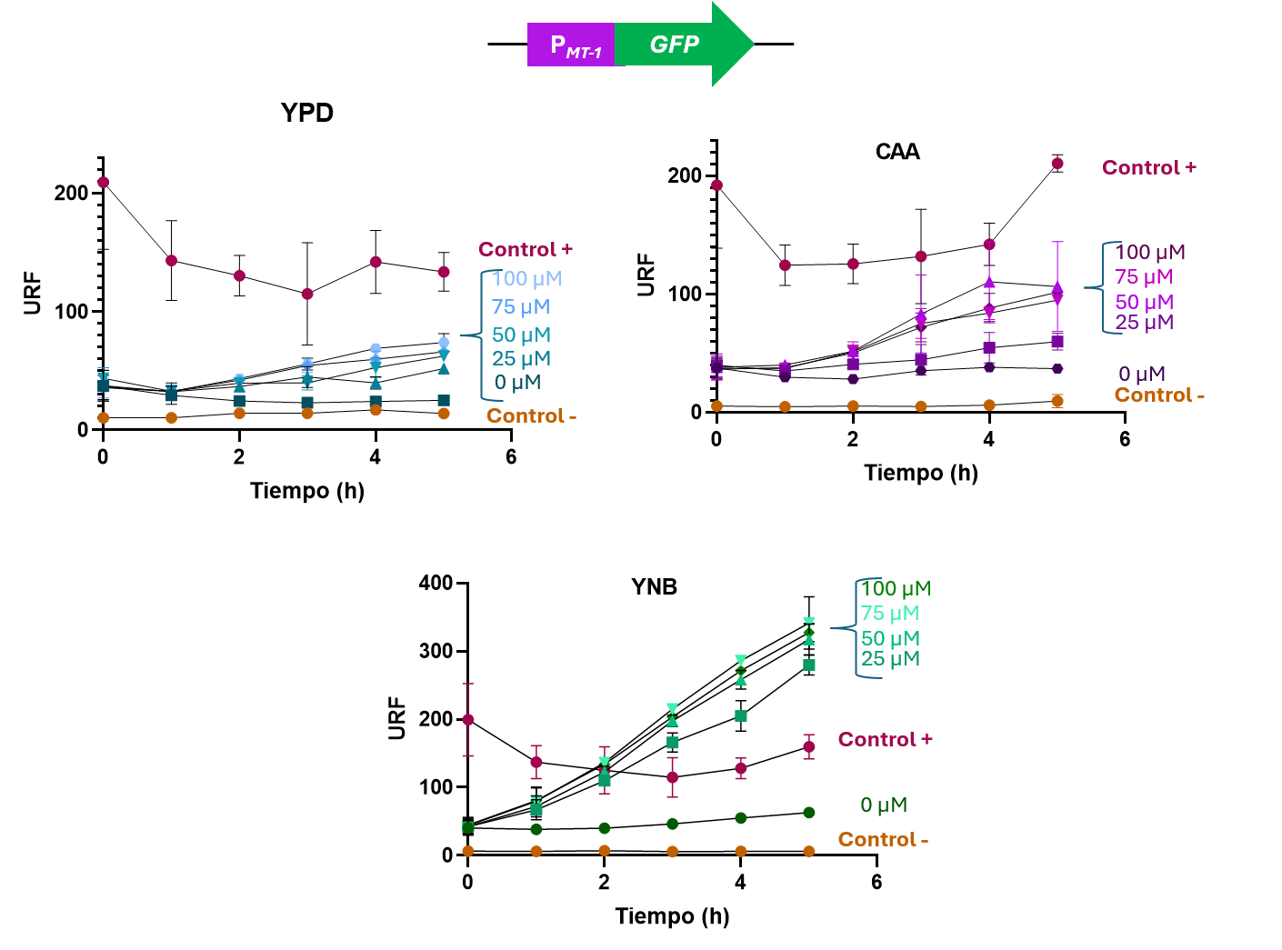
Fig. 13 Expresión de GFP en diferentes medios de cultivo y concentraciones de cobre para evaluación de la actividad del promotor de MT-1 en la cepa parental: WT/pP_{MT-1}::GFP. Como control negativo utilizamos la cepa parental con un plásmido con GFP sin promotor, y como control positivo WT/pP_{PGK1}::GFP. Se ajustaron las células a OD₆₀₀ de 0.5 en los medios correspondientes, YPD, YNB y CAA con concentraciones de cobre de 25 μM, 75 μM, 50μM y 100 μM. Se tomaron lecturas por citometría de flujo de la intensidad de fluorescencia cada hora durante 5h, el tiempo cero corresponde a fase estacionaria.

4.2 Las diferencias en los medios por separado no modulan o disminuyen la intensidad de fluorescencia en el medio YNB.
Dado que la diferencia en la expresión de GFP entre YNB y CAA es 2.5 a 3 veces mayor en YNB, consideramos que una de las características que pueden influir en la biodisponibilidad del cobre es el pH. El medio YPD tiene un pH de 6.5, CAA de pH 5.5 y YNB de 4.5. Modificamos el pH de cada uno y evaluamos la actividad del promotor mediante la intensidad de fluorescencia del pH mas ácido (4.5) y el mas alto (6.5) de células en fase estacionaria y a las 5 h de inducción del promotor por adición de 50 μM de CuSO₄ (Fig 14). En YPD en ambas condiciones (tanto acidificado como en su pH normal), el nivel de inducción del promotor es igual (en ambos casos alcanza aproximadamente 115 URF). En CAA a pH 4.5 el nivel de expresión fue mayor que en el pH de 6.5 (208.5 URF vs 89 URF) a 5 h de inducción. Y en YNB a pH 6.5 disminuyó notablemente la actividad de GFP, comparada con su nivel a ph 4.5 (143.37 URF vs 556.39 URF), lo que indica que el pH sí modifica el nivel de expresión en CAA y YNB pero no en YPD.
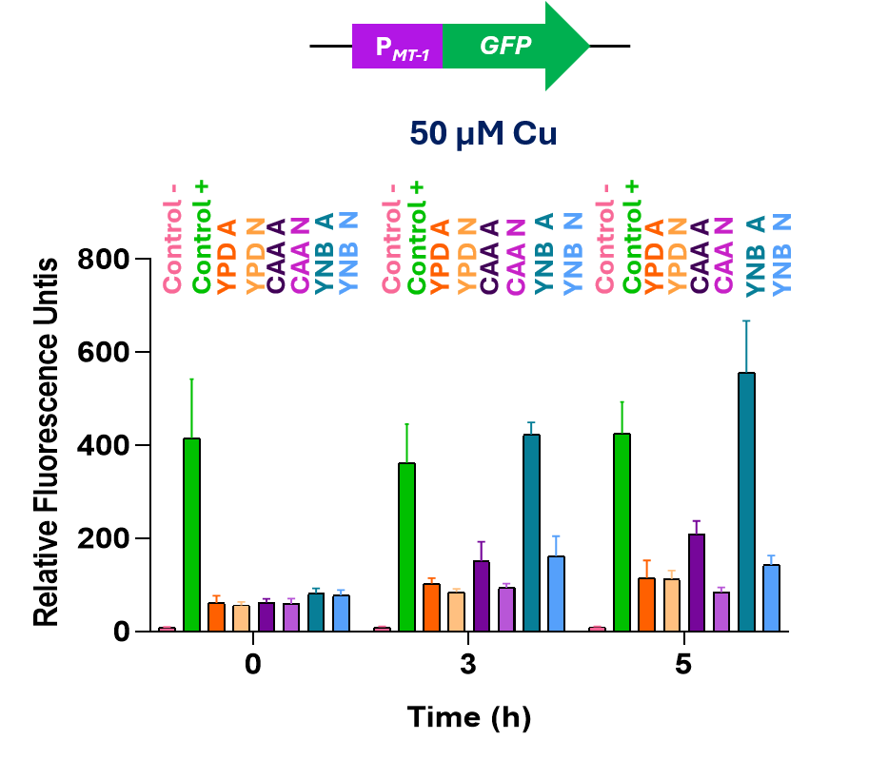
Fig. 14 Efecto del pH en la inducción del promotor de MT-1. Realizamos un ajuste del pH de los medios CAA, YPD y YNB a pH 6.5 (N) o pH 4.5 (A). Utilizamos la cepa WT/pP_{MT-1}::GFP, como control negativo la cepa parental con un plásmido con GFP sin promotor, y como control positivo (WT/pP_{PGK1}::GFP) y las ajustamos a OD₆₀₀ de 0.5, y tomamos lecturas de la intensidad de la fluorescencia, cada hora por 5 h. El tiempo cero, corresponde a la fase estacionaria, y se muestran 3 h y 5 h. n= 3 Two-way ANOVA, prueba de Tukey.

Para determinar si con el nivel de inducción del promotor en medio YNB con el pH ajustado y mantenido (tamponado) a pH 6.5 es suficiente para causar letalidad, utilizamos las cepas de sobreexpresión: abf1Δ/pOE y ABF1+/pOE, comparadas con la cepa abf1Δ/pWT y ABF1+/ pEV (vector vacío) y evaluamosl el crecimiento en medio líquido.
Como esperábamos, las curvas de crecimiento obtenidas en medio YNB revelan que no hubo crecimiento de las cepas que sobre expresan ABF1 en estas condiciones. Sin embargo, también observamos que el ajuste del pH del medio, en el cual no hay una inducción tan fuerte del promotor y por lo tanto una sobreexpresión más moderada de ABF1, no se recupera la viabilidad (Fig. 15), es decir, no hay crecimiento en las cepas que sobre expresan ABF1, aunque esta sobreexpresión sea moderada (143 RFU en medio YNB neutro vs 556 RFU en YNB acidificado).
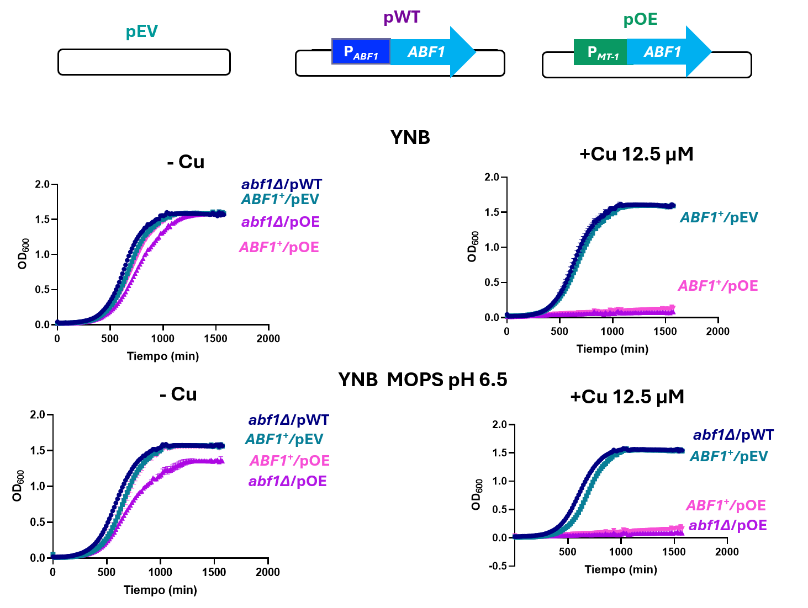
Fig. 15 Curvas de crecimiento en medio YNB tamponado con de cobre añadido. Utilizamos las cepas BG14/vector vacío, BG14/pOE ABF1, abf1Δ/pWT abf1Δ/ pOE. El pH del medio YNB se ajustó a 6.5, y se tamponó con MOPS, y se agregó o no 12.5 μM Cu, Adicionalmente utilizamos YNB sin ajuste de pH con o sin 1.25 μM Cu. Las células de fase estacionaria se ajustaron a una OD₆₀₀ de 0.01 en los medios correspondientes y se incubaron en el equipo BioscreenC durante 48 h con agitación y a 30 °C y tomamos lectura de OD₆₀₀ cada 15 min.

El aminoácido histidina se ha reportado como quelante de cobre lo que podría disminuir su biodisponibilidad en el medio. Evaluamos entonces la expresión del promotor por medio de la intensidad de fluorescencia de GFP en presencia de histidina añadida. Para este experimento utilizamos concentraciones menores de cobre (6 y 12 µM) en medio YNB y encontramos que no hay un cambio en la expresión del promotor cuando combinamos cobre con histidina. En ambos casos la inducción máxima a las 5 h sobrepasa 300 URF (Fig. 16).
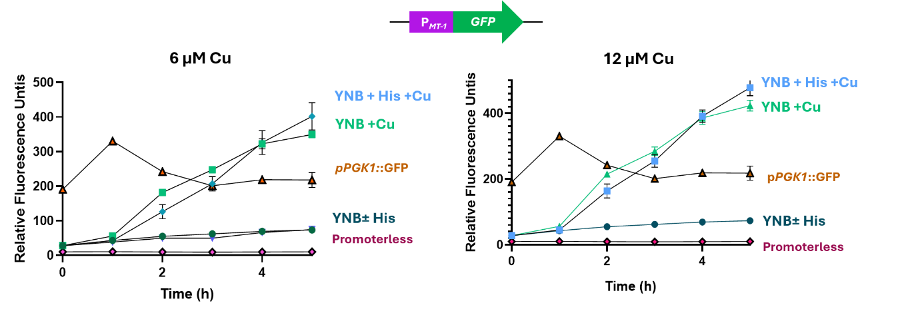
Fig. 16 Evaluación del efecto de la histidina en combinación con CuSO4 en la respuesta del promotor MT-1 usando las cepas: WT/pP_{MT-1}::GFP, como control negativo la cepa parental sin promotor, y como control positivo WT/pP_{PGK1}::GFP. Evaluamos la actividad del promotor MT-1 en respuesta a la combinación del medio YNB +80 mg/L de L-histidina con o sin cobre 12.5 μM y 6 μM. Se ajustaron células de fase estacionaria a OD₆₀₀ de 0.5 en los medios respectivos y se tomaron lecturas de intensidad de fluorescencia por citometría de flujo, cada hora por 5 horas en el equipo BD FACsCalibur.n=3 Two-way ANOVA y Tukey test.

Finalmente investigamos cual es la máxima concentración de CuSO₄ para inducir el promotor de MT-1 sin causar letalidad en medio YNB. Realizamos nuevamente un ensayo de citometría de flujo con la fusión transcripcional del promotor MT-1 con GFP en medio YNB con 0.1, 0.3, 0.6 y 1 μM de CuSO_{4.} y medimos la intensidad de fluorescencia cada hora por cinco horas. Al incrementar la concentración de cobre en concentraciones muy pequeñas, aumenta moderadamente la actividad del promotor. Después de 5 h la intensidad de fluorescencia es de 65.85 URF, 101.76 URF, 148.7 URF y 190.51 URF en cada concentración de cobre respectivamente (Fig. 17). A partir de 1 µM (190.51URF) empieza a haber letalidad.
Con estos datos establecimos que la sobreexpresión de ABF1 que se obtiene en cultivos en medio YNB con 0.6 μM de CuSO₄ (equivalente a 143.07 RFUs) aun obtiene perdida de viabilidad, por lo que la sobreexpresión de ABF1 para evitar pérdida de viabilidad en YNB debe ser menor a este nivel
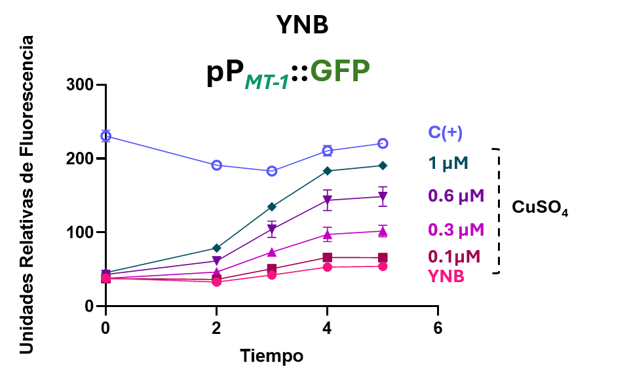
Fig. 17 Modulación de la expresión de GFP a bajas concentraciones de cobre en medio YNB. Evaluamos la cepa WT/pP_{MT-1}::GFP, como control negativo la cepa parental con un plásmido con GFP sin promotor, y como control positivo (WT/pP_{PGK1}::GFP). Se adicionaron las siguientes concentraciones de CuSO_{4:} 0.1, 0.3, 0.6 y 1 μM. Las células se ajustaron a OD₆₀₀ de 0.5 en cada medio, en cada medio, y se midió la intensidad de fluorescencia cada hora durante 5 h por citometría de flujo en el equipo BD FACsCalibur.

- DISCUSIÓN
8.1 La plasticidad genómica de Candida glabrata le confiere la capacidad de adaptarse y persistir frente a diversos tipos de estrés.
La reparación del ADN es crucial para las células, ya que de este proceso depende la integridad del genoma, sin embargo, la inserción de mutaciones también puede llevar a la adquisición de características que les permiten sobrevivir durante un estrés prolongado (Gonçalves et al., 2025).
Un ejemplo de la aparición de mutaciones que contribuye a la supervivencia de C. glabrata en ausencia de Abf1 es cuando se depleta a la célula de esta proteína. Abf1 es una proteína esencial para C. glabrata que se ha clasificado como un factor general de la regulación junto con Rap1 y Reb1 (Challal et al., 2018b; Fourel et al., 2002). En estudios previos confirmamos su relevancia, mediante un experimento en el cual depletamos a la célula de Abf1 de la siguiente manera: empleamos una cepa mutante nula complementada de manera episomal con el gen ABF1 bajo el control del promotor MET3, el cual se reprime en presencia de metionina y cisteína en el medio de cultivo. En condiciones de represión constante de Abf1 (medio con M y C), encontramos que la cepa disminuye su viabilidad, después de 7h de represión. En estas condiciones, encontramos células con una segregación aberrante de núcleos mediante microscopía de fluorescencia y cuantificamos el contenido de ADN, en las que observamos poblaciones que con mayor intensidad de fluorescencia; esto se relacionó con un mayor contenido de ADN (Hernández-Hernández et al., 2021). De manera interesante, después de 24h en condiciones de represión constante de la expresión de ABF1, encontramos células que pudieron crecer en este medio. Los análisis posteriores sugieren que estas células son supresoras estables de la deleción de ABF1.
Además, C. glabrata tiene una respuesta diferente al daño al ADN producido por metil metanosulfonato (MMS). En el caso de C. glabrata, la exposición a MMS no induce un arresto en la fase S del ciclo celular y además presenta segregación aberrante de núcleos y una alta pérdida de viabilidad; a diferencia de lo que ocurre en el caso de S. cerevisiae en donde se desencadena una cascada de fosforilación que converge en la hiper-fosforilación de Rad53 que induce el arresto en la fase S para llevar a cabo la reparación del daño y reducir la pérdida de viabilidad.
De manera contrastante, en S. cerevisiae, la expresión de componentes de la via de Missmatch Repair como MSH2 se regula ligeramente a la alta, pero en C. glabrata no se induce esta vía mientras que genes de la vía activada por escisión de nucleótido incrementan su expresión (RAD7, RAD16) en C. glabrata pero no en S. cerevisiae. Abf1 se regula ligeramente a la baja tanto en C. glabrata como en S. cerevisiae en respuesta a daño por MMS (Shor et al., 2020).
Adicionalmente, el análisis de la respuesta transcripcional de S. cerevisiae bajo exposición a MMS reveló cambios en la expresión de genes meióticos como HOP1 y HOP2. HOP1 es un gen que se regula por Abf1, el sitio UAS_{H} en su región promotora coincide con el motivo de unión de Abf1 el cual funciona como activador transcripcional (Gailus-Durner et al., 1996). C. glabrata no realiza meiosis, pero mantiene HOP1 y HOP2, y HOP1 también se ve inducido en respuesta a MMS.
En el caso de daño al DNA producido por luz UV o bien durante estrés replicativo mediado por HU, esperábamos una inducción de la transcripción de ABF1 ya que Abf1 podría participar en la reparación del ADN. Sin embargo, observamos una baja inducción de Abf1.
Es interesante el hecho de que el género Hanseniaspora perdió algunos genes involucrados en procesos de mantenimiento de los cromosomas, lo que sugiere que esta laxitud en vías de reparación del ADN o vías de regulación es parte clave de la supervivencia durante la exposición a distintos tipos de estrés (Gonçalves et al., 2025; Shor et al., 2020).
Un ejemplo de ello es la adquisición de mutaciones en genes como PDR1 o los genes FKS1 y FKS2, blanco de fármacos terapéuticos para los cuales se desarrolla resistencia en aislados clínicos. La aparición de estas mutaciones se ha asociado con mutaciones en los genes MSH2 o RAD6 que causan un incremento en la tasa de mutaciones en estas cepas y conducen a la resistencia a fluconazol o equinocandinas (Healey et al., 2016; Pais et al., 2022).
Además, MSH2 también está involucrado en la ocupancia de la maquinaria de silenciamiento en S. cerevisiae aunque no de Abf1 ya que esta proteína pierde su ocupancia durante el daño al ADN pues se ha visto su participación en la vía NER (Liu et al., 2020). En conjunto estos datos nos indican que Abf1 se requiere para la supervivencia, y en periodos prolongados de represión, podría asociarse a fallos en sistemas de reparación. Además del complejo NER, Abf1 participa en el sistema de mismatch repair y en la expresión de genes de la meiosis como HOP1. Este último conserva sintenia y sitios putativos de unión de Abf1 en C. glabrata y, aunque su papel aún no se ha determinado en este hongo, Hop1 podría interferir con la estabilidad genómica en respuesta a estrés prolongado como durante la ausencia de Abf1. Aún es necesario realizar experimentos para investigar esta posibilidad.

8.2 Abf1 está relacionada con la función mitocondrial
La región del C terminal de Abf1 (los últimos 43 amino ácidos de la proteína) contiene el región efectora de la mayoría de las funciones que se asocian a esta proteína. En C. glabrata la deleción de los últimos 43 aa del C-terminal resulta en la reducción del silenciamiento subtelomérico y la des represión parcial del gen EPA1, lo que indica que esta región es importante para la regulación de la estructura de cromatina en la región subtelomérica. Adicionalmente, la cepa que lleva la deleción del C-terminal de Abf1 es más sensible al daño del ADN inducido por luz UV, lo que sugiere que este dominio es necesario para responder y reparar eficientemente el daño del ADN (Hernández-Hernández et al., 2024; Vera-Salazar et al., 2025).
Además, recientemente demostramos que la sobreexpresión del alelo abf1-43, altera el crecimiento en medios de cultivo con fuentes de carbono no fermentables como el glicerol. En este sentido, Abf1 participa en la regulación de la expresión de genes que codifican proteínas con función en la mitocondria. Por ejemplo, en S. cerevisiae, Abf1 se ha descrito como regulador de la transcripción del gen COX6 (que codifica para la subunidad 6 del citocromo c oxidasa que pertenece al complejo IV de la cadena de transporte de electrones), el cual se reprime en presencia de altas concentraciones de glucosa, debido a la represión catabólica del carbono. En condiciones de baja glucosa, esta represión se libera mediante de la acción de las proteínas Snf1 y Ssn6. Ssn6 es necesaria para la fosforilación de Abf1. Cuando Abf1 está fosforilado, se une a la región UAS₆ del promotor de COX6, lo que resulta en la desrepresión de COX6. En cambio, si Abf1 no está fosforilado ocurre una represión de COX6, ya que Abf1 no se une a la región UAS₆ (Trawick et al., 1992). Por otro lado, Abf1 regula la expresión del gen QCR8, que codifica para la subunidad VIII de la Ubiquinol citocromo-c reductasa (Complejo III), que forma parte de la cadena de transporte de electrones en la membrana interna de la mitocondria. La expresión de QCR8 en S. cerevisiae está controlada principalmente por el complejo Hap2/3/4/5, y la región de regulación tiene una UAS río arriba con sitios de unión sobrelapantes de ABF1 y CPF1 (codifica para un factor de transcripción que se une a promotores MET y a los centrómeros). En este contexto Abf1 funciona como un activador transcripcional durante la represión catabólica por glucosa y la desrepresión mediada por fuentes de carbono no fermentables, para una respuesta eficiente ante cambios de fuente de carbono ya que en ausencia de Abf1 el cambio a un medio con etanol como fuente de carbono hace que el crecimiento sea mucho más lento que en la cepa parental (De Winde & Grivell, 1992).
Aunque únicamente la deleción de la región C-terminal de Abf1 in C. glabrata no afecta el crecimiento en glicerol o etanol bajo condiciones normales de expresión, la sobreexpresión de este alelo genera un defecto pronunciado en el crecimiento, lo que sugiere un desbalance en la regulación causada por un exceso de este alelo. Consistente con esto, en un análisis de la función mitocondrial en células abf1-43 y células sobreexpresantes de este alelo trunco mediante la reducción de TTC, observamos un fenotipo en el que en una colonia hay una mezcla de células rojas (reducción de TTC y respiración activa) y blancas (sin actividad de reducción de TTC y disfunción mitocondrial), lo que indicaría una respuesta diferencial mitocondrial en una sola población.
Evaluamos la existencia de sitios putativos de unión de Abf1 en el promotor de COX6 de C. glabrata, y no encontramos ningún sitio putativo de unión. En cambio, dentro de la región intergénica río arriba de QCR8, que sí conserva la sintenia con S. cerevisiae, encontramos un sitio putativo de unión de Abf1, que, de unirse a este sitio, la falla en la regulación de este complejo puede resultar en un funcionamiento mitocondrial defectuoso y las implicaciones que esto tiene en C. glabrata como en la correlación del fenotipo petite con la resistencia a antifúngicos como fluconazol.
Experimentos previos de nuestro laboratorio (Juárez-Reyes et al., datos no publicados) indican que la cepa abf1-43 exhibe mayor resistencia a fluconazol en comparación con la cepa silvestre. Esta resistencia puede deberse a múltiples factores, como mencionamos anteriormente, aunque queda por corroborar la participación de Abf1 en la regulación de la expresión de genes con función mitocondrial y su relación con la resistencia a antifúngicos. (Ferrari et al., 2011; Siscar-Lewin et al., 2021).
En conjunto, estas evidencias sugieren que la sobreexpresión de Abf1 o Abf1-43 induce inestabilidad o daño mitocondrial bajo las condiciones estudiadas, lo que resulta en un incremento en la resistencia a fluconazol. Aún no se ha estudiado cuál es la participación (si es que existe) de Abf1 en la regulación de la biogénesis mitocondrial en C. glabrata.

VIII CONCLUSIÓN

A partir de los datos presentados en este trabajo, concluimos que ABF1 en Candida glabrata es un gen esencial que participa en múltiples procesos asociados al ADN. Observamos que su represión prolongada conduce a una pérdida de viabilidad celular y, simultáneamente, a la aparición de células supresoras de la letalidad causada por la deleción de ABF1. La supresión no se debe a elementos presentes en el plásmido y sugiere un mecanismo de compensación en C. glabrata.

Por otra parte, la expresión de ABF1 se encuentra sometida a una regulación muy precisa y requiere niveles de expresión finamente controlados, dado que el gen se autorregula negativamente. De forma análoga a otros factores de transcripción, Abf1 forma dímeros que se localizan en el núcleo. Estos datos indican que CgAbf1 se comporta como factor general de regulación como su contraparte en S. cerevisiae.

La deleción de los últimos 43 aminoácidos de Abf1 genera una variante deficiente en la respuesta al daño del ADN inducido por radiación UV. Además, la sobreexpresión de este alelo trunco también se asocia a un defecto de crecimiento en fuentes de carbono no fermentables, lo que sugiere una posible implicación en la regulación de la expresión de genes nucleares con función mitocondrial. Fenotipos de disfunción mitocondrial se asocian con fenotipos de resistencia a antifúngicos, como el fluconazol, por lo que esta región podría impactar también procesos de adquisición de resistencia.

La complementación heteróloga con el gen ScABF1 restauró el fenotipo letal asociado a la deleción de CgAbf1 cuando se expresó a partir de un plásmido, aunque con un patrón de crecimiento lento. Sin embargo, cuando ScABF1 se integró en el genoma se recuperó completamente el fenotipo de crecimiento parental. Ambas versiones muestran un crecimiento comparable al de la cepa parental en fuentes de carbono no fermentables y restauran el fenotipo de adherencia, al presentar niveles de adherencia similares a los de la cepa parental. Aunque no presentan sintenía, conservan funcionalidad evolutiva entre ortólogos a pesar de su contexto genómico.

IX PERSPECTIVAS
Este trabajo plantea diversas interrogantes que permanecen abiertos, entre ellos:
- La caracterización del mecanismo mediante el cual se confiere supresión de abf1∆ en C. glabrata, que permite rescatar la pérdida de viabilidad incluso en ausencia de Abf1.
- La identificación de posibles genes y mutaciones o eventos de sobreexpresión que podrían compensar funcionalmente la actividad de Abf1
- Investigar cómo se regula la respuesta al daño inducido por luz UV en C. glabrata mediante Abf1 y su interacción con otras proteínas involucradas en la reparación del ADN.
- Determinar cómo intervienen los genes meióticos conservados, que podrían explicar la segregación aberrante de núcleos y la desestabilización genómica, dado que también podrían estar sujetos a la regulación por Abf1.
- Dilucidar la relación entre Abf1 y la función mitocondrial así como su efecto sobre la resistencia a antifúngicos, posiblemente a través de la regulación de genes nucleares con función mitocondrial, como QCR8.

REFERENCIAS
Astvad, K. M. T., Johansen, H. K., Røder, B. L., Rosenvinge, F. S., Knudsen, J. D., Lemming, L., Schønheyder, H. C., Hare, R. K., Kristensen, L., Nielsen, L., Gertsen, J. B., Dzajic, E., Pedersen, M., Østergård, C., Olesen, B., Søndergaard, T. S., & Arendrup, M. C. (2018). Update from a 12-Year Nationwide Fungemia Surveillance: Increasing Intrinsic and Acquired Resistance Causes Concern. Journal of Clinical Microbiology, 56(4). https://doi.org/10.1128/JCM.01564-17
Bar-Ziv, R., Brodsky, S., Chapal, M., & Barkai, N. (2020). Transcription Factor Binding to Replicated DNA. Cell Reports, 30(12), 3989-3995.e4. https://doi.org/10.1016/j.celrep.2020.02.114
Bosio, M. C., Fermi, B., & Dieci, G. (2017). Transcriptional control of yeast ribosome biogenesis: A multifaceted role for general regulatory factors. Transcription, 8(4), 254–260. https://doi.org/10.1080/21541264.2017.1317378
Carreté, L., Ksiezopolska, E., Gómez-Molero, E., Angoulvant, A., Bader, O., Fairhead, C., & Gabaldón, T. (2019). Genome Comparisons of Candida glabrata Serial Clinical Isolates Reveal Patterns of Genetic Variation in Infecting Clonal Populations. Frontiers in Microbiology, 10. https://doi.org/10.3389/fmicb.2019.00112
Castaño, I., Pan, S., Zupancic, M., Hennequin, C., Dujon, B., & Cormack, B. P. (2005). Telomere length control and transcriptional regulation of subtelomeric adhesins in Candida glabrata. Molecular Microbiology, 55(4), 1246–1258. https://doi.org/10.1111/j.1365-2958.2004.04465.x
Challal, D., Barucco, M., Kubik, S., Feuerbach, F., Candelli, T., Geoffroy, H., Benaksas, C., Shore, D., & Libri, D. (2018a). General Regulatory Factors Control the Fidelity of Transcription by Restricting Non-coding and Ectopic Initiation. Molecular Cell, 72(6). https://doi.org/10.1016/j.molcel.2018.11.037
Challal, D., Barucco, M., Kubik, S., Feuerbach, F., Candelli, T., Geoffroy, H., Benaksas, C., Shore, D., & Libri, D. (2018b). General Regulatory Factors Control the Fidelity of Transcription by Restricting Non-coding and Ectopic Initiation. Molecular Cell, 72(6), 955-969.e7. https://doi.org/10.1016/J.MOLCEL.2018.11.037
Cho, G., Kim, J., Mo Rho, H., & Jung, G. (1995). Structure-function analysis of the DNA binding domain of Saccharomyces cerevisiae ABF1. Nucleic Acids Research, 23(15), 2980–2987. https://doi.org/10.1093/nar/23.15.2980
Cormack, B. P., Ghori, N., & Falkow, S. (1999). An Adhesin of the Yeast Pathogen Candida glabrata Mediating Adherence to Human Epithelial Cells. Science, 285(5427), 578–582. https://doi.org/10.1126/science.285.5427.578
de Groot, P. W. J., Bader, O., de Boer, A. D., Weig, M., & Chauhan, N. (2013). Adhesins in Human Fungal Pathogens: Glue with Plenty of Stick. Eukaryotic Cell, 12(4), 470–481. https://doi.org/10.1128/EC.00364-12
de Groot, P. W. J., Kraneveld, E. A., Yin, Q. Y., Dekker, H. L., Groß, U., Crielaard, W., de Koster, C. G., Bader, O., Klis, F. M., & Weig, M. (2008). The Cell Wall of the Human Pathogen Candida glabrata : Differential Incorporation of Novel Adhesin-Like Wall Proteins. Eukaryotic Cell, 7(11), 1951–1964. https://doi.org/10.1128/EC.00284-08
De Las Peñas, A., Pan, S.-J., Castaño, I., Alder, J., Cregg, R., & Cormack, B. P. (2003). Virulence-related surface glycoproteins in the yeast pathogen Candida glabrata are encoded in subtelomeric clusters and subject to RAP1 - and SIR -dependent transcriptional silencing. Genes & Development, 17(18), 2245–2258. https://doi.org/10.1101/gad.1121003
De Winde, J. H., & Grivell, L. A. (1992). Global Regulation of Mitochondrial Biogenesis in Saccharomyces cerevisiae : ABF1 and CPF1 Play Opposite Roles in Regulating Expression of the QCR8 Gene, Which Encodes Subunit VIII of the Mitochondrial Ubiquinol-Cytochrome c Oxidoreductase. Molecular and Cellular Biology, 12(6), 2872–2883. https://doi.org/10.1128/mcb.12.6.2872-2883.1992
Denning, D. W. (2024). Global incidence and mortality of severe fungal disease. The Lancet Infectious Diseases, 24(7), e428–e438. https://doi.org/10.1016/S1473-3099(23)00692-8
Edlind, T. D., & Katiyar, S. K. (2010). Mutational analysis of flucytosine resistance in Candida glabrata. Antimicrobial Agents and Chemotherapy, 54(11), 4733–4738. https://doi.org/10.1128/AAC.00605-10
Ferrari, S., Sanguinetti, M., De Bernardis, F., Torelli, R., Posteraro, B., Vandeputte, P., & Sanglard, D. (2011). Loss of Mitochondrial Functions Associated with Azole Resistance in Candida glabrata Results in Enhanced Virulence in Mice. Antimicrobial Agents and Chemotherapy, 55(5), 1852–1860. https://doi.org/10.1128/AAC.01271-10
Fidel, P. L., Vazquez, J. A., & Sobel, J. D. (1999). Candida glabrata : Review of Epidemiology, Pathogenesis, and Clinical Disease with Comparison to C. albicans. Clinical Microbiology Reviews, 12(1), 80–96. https://doi.org/10.1128/CMR.12.1.80
Fourel, G., Miyake, T., Defossez, P. A., Li, R., & Gilson, É. (2002). General Regulatory Factors (GRFs) as genome partitioners. Journal of Biological Chemistry, 277(44). https://doi.org/10.1074/jbc.M202578200
Gabaldón, T., Martin, T., Marcet-Houben, M., Durrens, P., Bolotin-Fukuhara, M., Lespinet, O., Arnaise, S., Boisnard, S., Aguileta, G., Atanasova, R., Bouchier, C., Couloux, A., Creno, S., Almeida Cruz, J., Devillers, H., Enache-Angoulvant, A., Guitard, J., Jaouen, L., Ma, L., … Fairhead, C. (2013). Comparative genomics of emerging pathogens in the Candida glabrata clade. BMC Genomics, 14(1), 623. https://doi.org/10.1186/1471-2164-14-623
Gailus-Durner, V., Xie, J., Chintamaneni, C., & Vershon, A. K. (1996). Participation of the Yeast Activator Abf1 in Meiosis-Specific Expression of the HOP1 Gene. Molecular and Cellular Biology, 16(6), 2777–2786. https://doi.org/10.1128/MCB.16.6.2777
Galocha, M., Pais, P., Cavalheiro, M., Pereira, D., Viana, R., & Teixeira, M. C. (2019). Divergent Approaches to Virulence in C. albicans and C. glabrata: Two Sides of the Same Coin. International Journal of Molecular Sciences, 20(9), 2345. https://doi.org/10.3390/ijms20092345
Ganapathi, M., Palumbo, M. J., Ansari, S. A., He, Q., Tsui, K., Nislow, C., & Morse, R. H. (2011). Extensive role of the general regulatory factors, Abf1 and Rap1, in determining genome-wide chromatin structure in budding yeast. Nucleic Acids Research, 39(6), 2032–2044. https://doi.org/10.1093/nar/gkq1161
Gonçalves, C., Steenwyk, J. L., Rinker, D. C., Opulente, D. A., LaBella, A. L., Harrison, M.-C., Wolters, J. F., Zhou, X., Shen, X.-X., Covo, S., Groenewald, M., Hittinger, C. T., & Rokas, A. (2025). Stable Hypermutators Revealed by the Genomic Landscape of Genes Involved in Genome Stability Among Yeast Species. Molecular Biology and Evolution, 42(11). https://doi.org/10.1093/molbev/msaf285
Gutiérrez-Escobedo, G., Hernández-Carreón, O., Morales-Rojano, B., Revuelta-Rodríguez, B., Vázquez-Franco, N., Castaño, I., & De Las Peñas, A. (2020). Candida glabrata peroxiredoxins, Tsa1 and Tsa2, and sulfiredoxin, Srx1, protect against oxidative damage and are necessary for virulence. Fungal Genetics and Biology, 135, 103287. https://doi.org/10.1016/j.fgb.2019.103287
Healey, K. R., Zhao, Y., Perez, W. B., Lockhart, S. R., Sobel, J. D., Farmakiotis, D., Kontoyiannis, D. P., Sanglard, D., Taj-Aldeen, S. J., Alexander, B. D., Jimenez-Ortigosa, C., Shor, E., & Perlin, D. S. (2016). Prevalent mutator genotype identified in fungal pathogen Candida glabrata promotes multi-drug resistance. Nature Communications, 7(1), 11128. https://doi.org/10.1038/ncomms11128
Hernández-Hernández, G., Vera-Salazar, L. A., Castanedo, L., López-Fuentes, E., Gutiérrez-Escobedo, G., De Las Peñas, A., & Castaño, I. (2021). Abf1 is an essential protein that participates in cell cycle progression and subtelomeric silencing in candida glabrata. Journal of Fungi, 7(12). https://doi.org/10.3390/jof7121005
Hernández-Hernández, G., Vera-Salazar, L. A., Gutiérrez-Escobedo, G., Gómez-Hernández, N., Leiva-Peláez, O., De Las Peñas, A., & Castaño, I. (2024). Abf1 negatively regulates the expression of EPA1 and affects adhesion in Candida glabrata. Journal of Medical Microbiology, 73(10). https://doi.org/10.1099/jmm.0.001905
Houšť, J., Spížek, J., & Havlíček, V. (2020). Antifungal Drugs. Metabolites, 10(3), 106. https://doi.org/10.3390/metabo10030106
Johnson, C. J., Kernien, J. F., Hoyer, A. R., & Nett, J. E. (2017). Mechanisms involved in the triggering of neutrophil extracellular traps (NETs) by Candida glabrata during planktonic and biofilm growth. Scientific Reports, 7(1), 13065. https://doi.org/10.1038/s41598-017-13588-6
Juárez-Cepeda, J., Orta-Zavalza, E., Cañas-Villamar, I., Arreola-Gómez, J., Pérez-Cornejo, G. P., Hernández-Carballo, C. Y., Gutiérrez-Escobedo, G., Castaño, I., & De Las Peñas, A. (2015). The EPA2 adhesin encoding gene is responsive to oxidative stress in the opportunistic fungal pathogen Candida glabrata. Current Genetics, 61(4), 529–544. https://doi.org/10.1007/s00294-015-0473-2
Juárez-Reyes, A., Ramírez-Zavaleta, C. Y., Medina-Sánchez, L., de Las Peñas, A., & Castaño, I. (2012). A protosilencer of subtelomeric gene expression in Candida glabrata with unique properties. Genetics, 190(1). https://doi.org/10.1534/genetics.111.135251
Kasper, L., Seider, K., Gerwien, F., Allert, S., Brunke, S., Schwarzmüller, T., Ames, L., Zubiria-Barrera, C., Mansour, M. K., Becken, U., Barz, D., Vyas, J. M., Reiling, N., Haas, A., Haynes, K., Kuchler, K., & Hube, B. (2014). Identification of Candida glabrata Genes Involved in pH Modulation and Modification of the Phagosomal Environment in Macrophages. PLoS ONE, 9(5), e96015. https://doi.org/10.1371/journal.pone.0096015
Kaur, R., Domergue, R., Zupancic, M. L., & Cormack, B. P. (2005). A yeast by any other name: Candida glabrata and its interaction with the host. Current Opinion in Microbiology, 8(4), 378–384. https://doi.org/10.1016/j.mib.2005.06.012
Kraneveld, E. A., de Soet, J. J., Deng, D. M., Dekker, H. L., de Koster, C. G., Klis, F. M., Crielaard, W., & de Groot, P. W. J. (2011). Identification and Differential Gene Expression of Adhesin-Like Wall Proteins in Candida glabrata Biofilms. Mycopathologia, 172(6), 415–427. https://doi.org/10.1007/s11046-011-9446-2
Liu, Q., Zhu, X., Lindström, M., Shi, Y., Zheng, J., Hao, X., Gustafsson, C. M., & Liu, B. (2020). Yeast mismatch repair components are required for stable inheritance of gene silencing. PLOS Genetics, 16(5), e1008798. https://doi.org/10.1371/journal.pgen.1008798
López-Fuentes, E., Hernández-Hernández, G., Castanedo, L., Gutiérrez-Escobedo, G., Oktaba, K., De las Peñas, A., & Castaño, I. (2018). Chromatin loop formation induced by a subtelomeric protosilencer represses EPA genes in Candida glabrata. Genetics, 210(1). https://doi.org/10.1534/genetics.118.301202
Maestre-Reyna, M., Diderrich, R., Veelders, M. S., Eulenburg, G., Kalugin, V., Brückner, S., Keller, P., Rupp, S., Mösch, H.-U., & Essen, L.-O. (2012). Structural basis for promiscuity and specificity during Candida glabrata invasion of host epithelia. Proceedings of the National Academy of Sciences, 109(42), 16864–16869. https://doi.org/10.1073/pnas.1207653109
Marahrens, Y., & Stillman, B. (1992). A yeast chromosomal origin of DNA replication defined by multiple functional elements. Science, 255(5046). https://doi.org/10.1126/science.1536007
Miyake, T., Loch, C. M., & Li, R. (2002). Identification of a Multifunctional Domain in Autonomously Replicating Sequence-Binding Factor 1 Required for Transcriptional Activation, DNA Replication, and Gene Silencing. Molecular and Cellular Biology, 22(2). https://doi.org/10.1128/mcb.22.2.505-516.2002
Miyake, T., Reese, J., Loch, C. M., Auble, D. T., & Li, R. (2004). Genome-wide Analysis of ARS (Autonomously Replicating Sequence) Binding Factor 1 (Abf1p)-mediated Transcriptional Regulation in Saccharomyces cerevisiae. Journal of Biological Chemistry, 279(33), 34865–34872. https://doi.org/10.1074/jbc.M405156200
Naskar, S., Prajapati, A., & Kaur, R. (2025). Antifungal drug resistance in Candida glabrata : role of cellular signaling and gene regulatory networks. FEMS Yeast Research, 25. https://doi.org/10.1093/femsyr/foaf025
Ostrosky-Zeichner, L., Casadevall, A., Galgiani, J. N., Odds, F. C., & Rex, J. H. (2010). An insight into the antifungal pipeline: selected new molecules and beyond. Nature Reviews Drug Discovery, 9(9), 719–727. https://doi.org/10.1038/nrd3074
Pais, P., Galocha, M., Takahashi-Nakaguchi, A., Chibana, H., & Teixeira, M. C. (2022). Multiple genome analysis of Candida glabrata clinical isolates renders new insights into genetic diversity and drug resistance determinants. Microbial Cell, 9(11), 174–189. https://doi.org/10.15698/mic2022.11.786
Perlin, D. S., Rautemaa-Richardson, R., & Alastruey-Izquierdo, A. (2017). The global problem of antifungal resistance: prevalence, mechanisms, and management. The Lancet Infectious Diseases, 17(12), e383–e392. https://doi.org/10.1016/S1473-3099(17)30316-X
Pfaller, M. A., Diekema, D. J., Turnidge, J. D., Castanheira, M., & Jones, R. N. (2019). Twenty Years of the SENTRY Antifungal Surveillance Program: Results for Candida Species From 1997–2016. Open Forum Infectious Diseases, 6(Supplement_1), S79–S94. https://doi.org/10.1093/ofid/ofy358
Rasheed, M., Battu, A., & Kaur, R. (2020). Host–pathogen interaction in Candida glabrata infection: current knowledge and implications for antifungal therapy. Expert Review of Anti-Infective Therapy, 18(11), 1093–1103. https://doi.org/10.1080/14787210.2020.1792773
Saijo, T., Miyazaki, T., Izumikawa, K., Mihara, T., Takazono, T., Kosai, K., Imamura, Y., Seki, M., Kakeya, H., Yamamoto, Y., Yanagihara, K., & Kohno, S. (2010). Skn7p Is Involved in Oxidative Stress Response and Virulence of Candida glabrata. Mycopathologia, 169(2), 81–90. https://doi.org/10.1007/s11046-009-9233-5
Salazar, S. B., Wang, C., Münsterkötter, M., Okamoto, M., Takahashi-Nakaguchi, A., Chibana, H., Lopes, M. M., Güldener, U., Butler, G., & Mira, N. P. (2018). Comparative genomic and transcriptomic analyses unveil novel features of azole resistance and adaptation to the human host in Candida glabrata. FEMS Yeast Research, 18(1). https://doi.org/10.1093/femsyr/fox079
Schlecht, U., Erb, I., Demougin, P., Robine, N., Borde, V., Nimwegen, E. van, Nicolas, A., & Primig, M. (2008). Genome-wide Expression Profiling, In Vivo DNA Binding Analysis, and Probabilistic Motif Prediction Reveal Novel Abf1 Target Genes during Fermentation, Respiration, and Sporulation in Yeast. Molecular Biology of the Cell, 19(5), 2193–2207. https://doi.org/10.1091/mbc.e07-12-1242
Seider, K., Brunke, S., Schild, L., Jablonowski, N., Wilson, D., Majer, O., Barz, D., Haas, A., Kuchler, K., Schaller, M., & Hube, B. (2011). The Facultative Intracellular Pathogen Candida glabrata Subverts Macrophage Cytokine Production and Phagolysosome Maturation. The Journal of Immunology, 187(6), 3072–3086. https://doi.org/10.4049/jimmunol.1003730
Shor, E., Garcia-Rubio, R., Degregorio, L., & Perlin, D. S. (2020). A noncanonical dna damage checkpoint response in a major fungal pathogen. MBio, 11(6). https://doi.org/10.1128/mBio.03044-20
Silve, S., Rhode, P. R., Coll, B., Campbell, J., & Poyton, R. O. (1992). ABF1 Is a Phosphoprotein and Plays a Role in Carbon Source Control of COX6 Transcription in Saccharomyces cerevisiae. Molecular and Cellular Biology, 12(9), 4197–4208. https://doi.org/10.1128/mcb.12.9.4197-4208.1992
Siscar-Lewin, S., Gabaldón, T., Aldejohann, A. M., Kurzai, O., Hube, B., & Brunke, S. (2021). Transient Mitochondria Dysfunction Confers Fungal Cross-Resistance against Phagocytic Killing and Fluconazole. MBio, 12(3). https://doi.org/10.1128/mBio.01128-21
Soriano, A., Honore, P. M., Puerta-Alcalde, P., Garcia-Vidal, C., Pagotto, A., Gonçalves-Bradley, D. C., & Verweij, P. E. (2023). Invasive candidiasis: current clinical challenges and unmet needs in adult populations. Journal of Antimicrobial Chemotherapy, 78(7), 1569–1585. https://doi.org/10.1093/jac/dkad139
Stinchcomb, D. T., Struhl, K., & Davis, R. W. (1979). Isolation and characterisation of a yeast chromosomal replicator. Nature, 282(5734), 39–43. https://doi.org/10.1038/282039a0
Timmermans, B., De Las Peñas, A., Castaño, I., & Van Dijck, P. (2018). Adhesins in Candida glabrata. Journal of Fungi, 4(2), 60. https://doi.org/10.3390/jof4020060
Trawick, J. D., Kraut, N., Simon, F. R., & Poyton, R. O. (1992). Regulation of Yeast COX6 by the General Transcription Factor ABF1 and Separate HAP2- and Heme-Responsive Elements. Molecular and Cellular Biology, 12(5), 2302–2314. https://doi.org/10.1128/mcb.12.5.2302-2314.1992
Vera-Salazar, L. A., Hernández-Hernández, G., Gutiérrez-Escobedo, G., Peñas, A. D. Las, Castaño, I., & Castaño, I. (2025). Abf1 participates in the response to DNA damage and replicative stress in Candida glabrata (Nakaseomyces glabratus). Fungal Genetics and Biology, 181, 104041. https://doi.org/10.1016/j.fgb.2025.104041
Vermitsky, J.-P., & Edlind, T. D. (2004). Azole Resistance in Candida glabrata : Coordinate Upregulation of Multidrug Transporters and Evidence for a Pdr1-Like Transcription Factor. Antimicrobial Agents and Chemotherapy, 48(10), 3773–3781. https://doi.org/10.1128/AAC.48.10.3773-3781.2004
Verstrepen, K. J., & Fink, G. R. (2009). Genetic and Epigenetic Mechanisms Underlying Cell-Surface Variability in Protozoa and Fungi. Annual Review of Genetics, 43(1), 1–24. https://doi.org/10.1146/annurev-genet-102108-134156
WHO Fungal Priority Pathogens List to Guide Research, Development and Public Health Action. (2022). World Health Organization.
Wright, R. M., & Poyton, R. Ο. (1990). Release of Two Saccharomyces cerevisiae Cytochrome Genes, COX6 and CYC1, from Glucose Repression Requires the SNF1 and SSN6 Gene Products. Molecular and Cellular Biology, 10(3), 1297–1300. https://doi.org/10.1128/mcb.10.3.1297-1300.1990
Xu, Z., Green, B., Benoit, N., Schatz, M., Wheelan, S., & Cormack, B. (2020). De novo genome assembly of Candida glabrata reveals cell wall protein complement and structure of dispersed tandem repeat arrays. Molecular Microbiology, 113(6), 1209–1224. https://doi.org/10.1111/mmi.14488
Xu, Z., Green, B., Benoit, N., Sobel, J. D., Schatz, M. C., Wheelan, S., & Cormack, B. P. (2021). Cell wall protein variation, break‐induced replication, and subtelomere dynamics in Candida glabrata. Molecular Microbiology, 116(1), 260–276. https://doi.org/10.1111/mmi.14707
Yarragudi, A., Parfrey, L. W., & Morse, R. H. (2007). Genome-wide analysis of transcriptional dependence and probable target sites for Abf1 and Rap1 in Saccharomyces cerevisiae. Nucleic Acids Research, 35(1). https://doi.org/10.1093/nar/gkl1059

ANEXOS

ANEXO 1
Abf1 Is an Essential Protein That Participates in Cell Cycle Progression and Subtelomeric Silencing in Candida glabrata

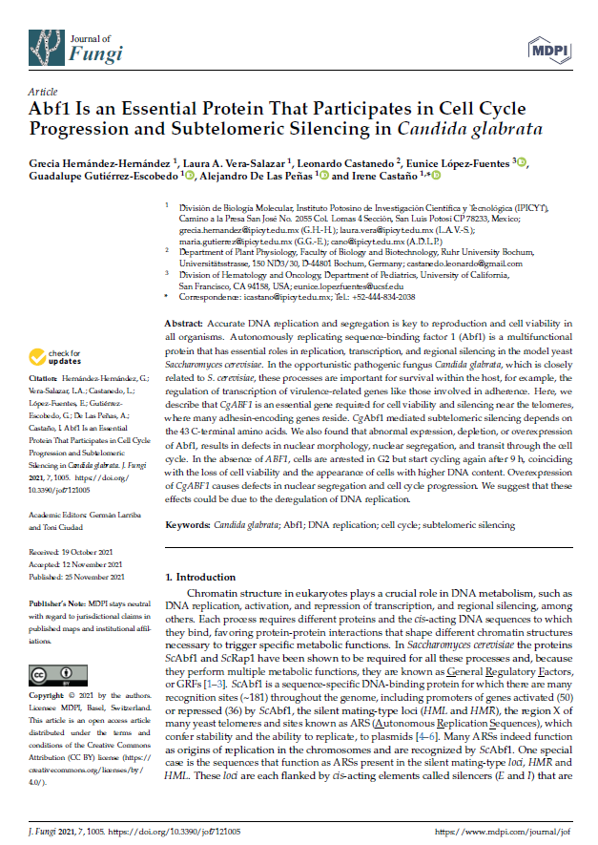

ANEXO 2
Abf1 negatively regulates the expression of EPA1 and affects adhesion in Candida glabrata

Grecia Hernández-Hernández¹​, Laura A. Vera-Salazar¹, Guadalupe Gutiérrez-Escobedo¹, Nicolás Gómez-Hernández¹​, Osney Leiva-Peláez¹​, Alejandro De Las Peñas¹​ and Irene Castaño¹

¹​División de Biología Molecular. IPICYT. Instituto Potosino de Investigación Científica y Tecnológica, Camino a la Presa San José, #2055, Col. Lomas 4ª sección. San Luis Potosí, San Luis Potosí 78216, Mexico

Published: 03 October 2024 https://doi.org/10.1099/jmm.0.001905

ANEXO 3

En preparación

Controlled-expression BiFC vectors for protein-protein interactions for Nakaceomyces glabratus (Candida glabrata)

Guadalupe Gutierrez-Escobedo¹, Laura Vera-Salazar¹, Araceli Patrón-Soberano¹, Karina Robledo-Marquez¹, Alejandro de Las Peñas¹, and Irene Castaño¹.

¹División de Biología Molecular, Instituto Potosino de Investigación científica y Tecnológica, Camino a la Presa José,#2055, Col. Lomas4ª sección. San Luis Potosí, San Luis Potosí 78216, México

Correspondig autor. E-mail: icastano@ipicyt.edu.mx Tel (52) 4448342038

ANEXO 4 Información suplementaria
Tabla S1. Cepas de C. glabrata utilizadas
Cepa | Parental | Genotipo relevante | Referencia
BG14 | BG2 | ura3Δ(-85 a +932)::Tn903NeoR | Fidel et al.,1996 Comark, Falkow, 1999
CGM3113 | CGM3068 | abf1-43::FRT | Hernandez-Hernandez et al., 2021
CGM3585 | CGM2746 | abf1Δ::FRT/pCI12(pP_{ABF1}::ABF1) | Hernandez-Hernandez et al., 2021
CGM3588 | CGM2746 | abf1Δ::FRT/pGH8 (pP_{MT-1}::c-Myc-ABF1) | Hernandez-Hernandez et al., 2021
Análisis del promotor de ABF1
CGM514 | BG14 | BG14/pMC14 (GFP::TCTA1) | Vidal Aguilar., Tesis de maestría ., 2016
CGM4035 | BG14 | pGRB2.3 (pP_{PGK1}::GFP) | Colección del laboratorio
CGM5042 | BG14 | BG14/ pVS38 (pP_{ABF1}::GFP) | Este trabajo
CGM5044 | CGM3588 | abf1Δ::FRT/pGH8 (pP_{MT-1}::c-Myc-ABF1) + pVS38 (pP_{ABF1}::GFP) | Este trabajo
CGM5046 | CGM3874 | abf1Δ::FRT/pVS1 (pP_{MET3}::Flag-ABF1) + pVS38(pP_{ABF1}::GFP) | Este trabajo
CGM5210 | CGM3113 | abf1-43::FRT/pVS38 (pP_{ABF1}::GFP) | Este trabajo
Análisis BiFC
CGM3868 | CGM3642 | tsa2Δtsa1Δ /pGE194+pGE244 | Colección del laboratorio
CGM4073 | BG14 | BG14/pGE236 (pP_{MT-1}::VN.URA3) + pRM142 (pP_{MT-1}::VC.NAT) | Colección del laboratorio
CGM4750 | 4125 | WT pGE248 (pP_{MT-1}::VC-TRR1) + pVS12  (P_{MT-1}::VN-ABF1) | Este trabajo
CGM4807 | 4696 | abf1Δ::FRT / pVS12 (pP_{MT-1}::VN-ABF1.URA3) pVS15 (pP_{MT-1}::VC-ABF1.NAT | Este trabajo
CGM4810 | 4696 | abf1Δ::FRT /pVS23 (pP_{MT-1}::VC-abf1-43.NAT )+ pVS12 (pP_{MT-1}::VN-ABF1.URA3) | Este trabajo
CGM4823 | BG14 | BG14/pVS16 (pP_{MT-1}::VN-ABF1.NAT)+ pVS12 (pP_{MT-1}::VN-ABF1.URA3) | Este trabajo
CGM4825 | BG14 | BG14/pVS12(pP_{MT-1}::VN-ABF1.URA3) pVS15 (pP_{MT-1}::VC-ABF1.NAT) | Este trabajo
Complementación heteróloga
CGM2391 | BG14 | BG14/pCI12 (pP_{ABF1}::ABF1::T_{ABF1}) | Hernandez-Hernandez et al., 2021
CGM5118 | CGM3585 | pVS43(pP_{ABF1}::ScABF1::T_{ABF1}) | Este trabajo
CGM5212 | CGM5118 | abf1Δ/pVS43 (pP_{ABF1}::ScABF1::T_{ABF1}) | Este trabajo
CGM5779 | CGM3585 | abf1Δ/pVS45 AflII/SpeI integrativo pP_{ABF1}::ScABF1::NAT::T_{ABF1}) | Vera-Salazar et al., 2025
CGM5929 | CGM5779 | abf1Δ::ScABF1::FTR | Vera-Salazar et al., 2025
Western blot
CGM3111 | CGM2415 | RAP1::FRT::Flag | Colección de laboratorio
CGM5156 | BG14 | BG14/pVS36 integrativo (P_{ABF1}::FlagABF1::T_{CAT1}::NAT::FRT::T_{ABF1}) | Este trabajo
Represión ABF1 (promotor reprimible de MET3)
CGM3874 | CGM3838 | abf1Δ::FRT/pVS1 (pP_{MET3}::Flag-ABF1) | Hernandez-Hernandez et al, 2021
CGM3842 | BG14 | BG14 / pVS1 (pP_{MET3}::Flag-ABF1. NAT) | Hernandez-Hernandez et al., 2021
CGM3883 | BG14 | BG14 / pRM153 (pP_{MET3}::Flag) | Hernandez-Hernandez et al., 2021
CGM4279 | CGM3584 | abfΔ::FRT /pCI12 (pP_{ABF1}::ABF1::T_{ABF1}) + pVS9 (pP_{MET3}::Flag-ABF1. NAT) pSup1 | Vera Salazar., tesis de maestría., 2021
CGM4280 | CGM3584 | abfΔ::FRT/pCI12 (pP_{ABF1}::ABF1::T_{ABF1}) + pVS10 (pP_{MET3}::Flag-ABF1. NAT) pSup2 | Vera Salazar., tesis de maestría., 2021
CGM4284 | CGM4279 | abf1Δ::FRT /pVS9 (pPMET3::Flag-ABF1. NAT) | Vera Salazar., tesis de maestría., 2021
CGM4287 | CGM4280 | abf1Δ::FRT /pVS10 (pP_{MET3}::Flag-ABF1. NAT) | Vera Salazar., tesis de maestría., 2021
CGM4375 | CGM3874 | CGM3585/pVS1(pP_{MET3}::Flag-ABF1. NAT) supresora 5 | Vera Salazar., tesis de maestría., 2021
CGM4379 | CGM4375 | abf1Δ::FRT  Supresora 5 sin pvs1 | Vera Salazar., tesis de maestría., 2021
CGM4380 | CGM4375 | abf1Δ::FRT  Supresora 5 sin pvs1 col 2 | Vera Salazar., tesis de maestría., 2021
Cepas de sobreexpresión de ABF1
CGM4378 | CGM4113 | abf1ΔFRT/pGE238 (pP_{MT1}::Flag-ABF1.URA3) | Colección de laboratorio
CGM4391 | BG14 | BG14( pGE238) (pP_{MT1}::Flag-ABF1.URA3) | Colección de laboratorio
CGM4393 | BG14 | BG14( pGE208) (pP_{MT1}.URA3) | Colección de laboratorio
Caracterización del promotor MT-1 y MET3
CGM473 | BG14 | BG14/pMC18 (P_{CTA1}::GFP) | Colección de laboratorio
CGM518 | BG14 | BG14/pGRB2.0(CEN/ARS) | Colección de laboratorio
CGM2853 | CGM531 | mtl1Δ mtl2Δ mtl3Δ/ pVA80(pCU-pP_{MT1}::GFP. URA3) | Vidal Aguilar., Tesis de Maestría., 2016
CGM2858 | CGM531 | mtl1Δ mtl2Δ mtl3Δ/ pVA78 (pP_{MET3}::GFP::T_{HIS3}) | Colección de laboratorio
CGM2951 | CGM531 | CGM531/pVA98 (pCU P_{MT1}) | Vidal Aguilar., Tesis de Maestría., 2016
GM4035 | BG14 | BG14/pGRB2.3(pP_{PGK1}::GFP.URA3) | Colección de laboratorio

Tabla S2 Plásmidos utilizados en este trabajo
Plásmido | Cepa E. coli | Genotipo relevante | Referencia
pYC44 | 2944 | T_{CAT1}::FRT::NAT-CASETE::FRT vector recipiente integrativo Fragmento de 325pb 3'UTR de CTA1 amplificado de pOZ12 con #351/#465 clonado en pYC40 con BamHI/BgI2 | Yañez-Carrillo et al., 2015
pVA98 | 4025 | pP_{MT-1}.T_{HIS3} Fragmento de 947 pb del promotor MT1 obtenido por digestion de pRM136 con XbaI/SacI clonado en pVA76 digerido con XbaI/SacI | colección del laboratorio
PGRB2.3 | 1452 | yEGFP se clono en el vetor 2.2 bajo el control del promotor pP_{PGK1::}yEGFP | Zordan et al., 2013
pMJ22 | 2650 | Vector recipiente replicativo Cassete NATMx obtenido de pAP701 digerido con SacI tratado con T4 DNA pol y digerido con KpnI clonado en pAP379 digerido con PmlI KpnI | Yañez-Carrillo et a0.,l 2015
pRM153 | 4163 | Vector recipiente etiqueta fkaglinker N terminal Fragmento Flag-linker (SpeI/EcoRI).(oligonucleotidos 2340 y 2341) clonado en pCN(SpeI/EcoRI) NatR, AmpR, CgCEN/ARS) P_{MET3}::Flag-linker | Colección del laboratorio
pCI12 | 3370 | Vector replicativo URA+ (pP_{ABF1}::ABF1::TABF1) | Hernandez-Hernadez et al 2021
Represión de la expresión de ABF1
pVS1 | 4379 | pP_{MET3}::Flag-ABF1.NAT Fragmento de 1.44 Kb ABF1 liberado de pGH5 con ClaI y clonado en pRM153 digerido con ClaI | Vera-Salazar., Tesis de maestría., 2021
pVS9 | 4513 | psup1 plasmido recuperado por Smash and grab 1 (pVS1) | Vera-Salazar., Tesis de maestría., 2021
pVS10 | 4514 | pVSsup2 plasmido recuperado por Smash and grab 2 (pVS1) | Vera-Salazar., Tesis de maestría., 2021
pVS11 | 4515 | pVSsup3 plasmido recuperado por Smash and grab 3 (pVS1) | Vera-Salazar., Tesis de maestría., 2021
Sobreexpresion de ABF1
pGH8 | 4236 | pP_{MT-1}::Myc-ABF1. NAT Fragmento de ABF1 liberado de pGH5 clonado en pGH3 digerido con ClaI | Hernandez-Hernadez et al.,2021
pGE238 | 4456 | pP_{MT-1}::Flag-ABF1.URA3 Vector replicativo Fragmento de 2024 pb obtenido por digestion SpeI/KpnI de pVS1 y clonado en pVA98 digerido SpeI/KpnI | colección del laboratorio
pGE208 | 4422 | pP_{MT-1}::Flag Vector recipiente replicativo Fragmento de 941 ob obtenido por digestion XbaI/SacI de pRM136 clonado en pGE204 digerido con XbaI/SacI | colección del laboratorio
BIFC
pRM142 | 3887 | pP_{MT-1}::VCL.NAT promotor MT1 obtenido por PCR clonado en pRM90 SacI/XbaI | colección del laboratorio
pRM144 | 3889 | pP_{MT-1}::VNL .NAT promotor MT1 obtenido por PCR clonado en pRM101 SacI/XbaI | colección del laboratorio
pRM165 | 4204 | pP_{MT-1}::VCL .URA3 promotor MT1 obtenido por PCR clonado en pRM103 SacI/XbaI | colección del laboratorio
pGE194 | 4388 | pP_{MT-1} VC::TSA2 Fragmento obtenido por PCR de TSA2 digerido con XbaI y parcialmente dogerido con ClaI cloado en pRM142 SpeI ClaI | colección del laboratorio
pGE236 | 4454 | pP_{MT-1}::VN .URA3 fragmento de 1028 pb obtenido por digestión de pRM144 con XbaI/KpnI clonado en pVA98 XbaI/KpnI | colección del laboratorio
pGE244 | 4462 | pP_{MT-1}::VN-TSA1.URA3 fragmento de 588pb obtenido por digestion de pGE133 con ClaI/XhoI clonado en pGE236 con ClaI/XhoI | colección del laboratorio
pGE248 | 4466 | pP_{MT-1}::VC-TRR1 .NAT fragmento de 972pb obtenido por PCR 2410/2411 digerido con ClaI/XhoI y conado en pRM142 digerido con ClaI/XhoI | colección del laboratorio
pVS12 | 4581 | pP_{MT1}::VN::ABF1.URA3 Fragmento de ABF1 1.4Kb liberado de pGH5 con ClaI y clonado en pGE236 | Este trabajo
pVS15 | 4584 | pP_{MT1}::VC::ABF1.NAT Fragmento de ABF1 1.4Kb de ABF1 liberado de pGH5 con ClaI y clonado en pRM142 | Este trabajo
pVS16 | 4585 | pP_{MT1}::VN::ABF1.NAT Fragmento de ABF1 1.4Kb de ABF1 liberado de pGH5 con ClaI y clonado en pRM144 | Este trabajo
pVS20 | 4600 | pP_{MT1}::VC::Abf1-43.URA3 Fragmento de abf1-43 1.3 Kb obtenido por PCR y clonado con BamHI y ClaI en pGE236 | Este trabajo
pVS23 | 4899 | pP_{MT1}::VC::Abf1-43.NAT Fragmento de abf1-43 1.3 Kb obtenido por PCR y clonado con BamHI y ClaI en pGE144 | Este trabajo
Complementacion heteróloga
pVS40 | 4578 | Fragmento de 1240 pb de P_{CgABF1} amplificada con los oligos #3227/#3228, digerido con KpnI/XhoI y clonada en pMJ22 digerido con XhoI/KpnI | Este trabajo
pVS41 | 4770 | Fragmento de 2199pb apmplificado de S288c con los oligos 3173/3174 digerido con XhoI y BamHI y clonado en pVS41 digerido con XhoI/BamHI | Este trabajo
PVS43 | 4774 | pP_{ABF1}::ScABF1::T_{ABF1} Fragmento de 957pB obtenido por PCR con los oligos #3175Fw/ #3176Rv digerido con BamHI/SacI clonado en pVS41 digeridocon BamHI/SacI | Este trabajo
pVS45 | 4920 | Fragmento obtenido por PCR de pVS43 de la reguion P_{ABF1}::ScABF1 obtenido con EagI/BamHI de pVS43 clonado en pVS26 EagI/BamHI | este trabajo
Expresion del promotor de ABF1
pVS38 | 4755 | pP_{ABF1}::GFP Fragmento de 1240pb de la region intergeniga de ABF1 rio arriba amplificado con #1589Fw/#3226Rv Digerido con SacI/BamHI clonado en pGRB2.3 Digerido con SacI/BamHI | Este trabajo
Integración etiqueta flag en N-terminal ABF1
pVS24 | 4629 | Fragmento de 1240 pb amplificado con1589/2900 de BG14 digerido con SacI SmaI, clonado en pGE240 digerido con SpeI tratado con T4 pol y digerido con SacI. | Este trabajo
pVS26 | 4640 | Fragmento de 750pb del 3UTR de ABF1 obtenido de pCI9 con XhoI/KpnI clonado en pYC44 digerido con XhoI/KpnI | Este trabajo
PVS36 | 4685 | pP_{ABF1}::FlagABF1:.NATCassete FRT::T_{ABF1}) integrativo Fragmento de 2842pb amplificado con #1589Fw /#2899Rv a partir de pVS24 digerido con SacI/BamHI clonado en pVS26 digerido con SacI/BamHI | Este trabajo
Análisis del promotor MT-1
pVA80 | 3990 | pP_{MT-1}::GFP  Fragmento de 947 pb del promotor MT1 obtenido por digestion de pRM136 con XbaI/SacI clonado en pGRB2.3 digerido con XbaI/SacI | colección del laboratorio

Tabla S3 oligonucleótidos empleados en este trabajo
No | Secuencia 5'-3' | Sitios añadidos | Sitio de hibridación
Oligos de diagnóstico
14 | ATATGTTGTGTGGAATTGTGAGCGGA | Ninguno | Diagnostic primer
86 | TAGTGAACTAGTTAGTCCAATG | Ninguno | SIR4 INT @ 144 Fw
87 | CGTAGTATCCTGTTCAAGC | Ninguno | SIR4 INT @464 Rv
106 | TTTACCGTAAGTAGCATCACCTTCACC | Ninguno | GFP@123 Rv
108 | GACCTGGAAGGATGGCAGATAATC | Ninguno | SIR3 INT @ 18 Fw
109 | GGGCTTGAACTCCTTGTAGTAGTC | Ninguno | SIR3 INT @323 Rv
466 | CCAGTGTCCCGGGGGACGCCG | Ninguno | Nat-MX4 @40 Fw
467 | CGCCTGCCGCTCGCCGTCCGA | Ninguno | Nat-MX4 @ 606Rv
569 | TACAAAGCTTGTTCACCATCGGAAGC | Ninguno | NAT-FRT@-551 Rv
1096 | GCTTGCCTCGTCCCCG | Ninguno | NAT-FRT@-391
1097 | CATGTCGACCAGTACTGACA | Ninguno | NAT-FRT@+11SaI Fw
Diagnóstico de ABF1
1835 | CTCTGACTCCTCATCCTTAACC | Ninguno | ABF1@ +1015 Rv
2577 | CAGTCGCGTTGCCCTATTAT | Ninguno | ABF1@ 165 Fw
2578 | TACTC GAGCTTGTGGTCGTG | Ninguno | ABF1@374Rv
2579 | CTCTGAACTTGGGCACATCA | Ninguno | ABF1 @796 Rv
2962 | CAGCACCGGCTTTTGACTTC | Ninguno | ABF1@-612 Fw
2964 | ATAGCCATTTCGGCCAGTCC | Ninguno | ABF1@-364 Fw
2968 | CTGATCTAGGAGAATACGCTC | Ninguno | ABF1@ +190Fw
2970 | CAACAAGGCACTAACAACAAGC | Ninguno | ABF1@+587Fw
2971 | TCACTGAGAGGCCCGAATTTT | Ninguno | ABF1 @ +695 Rv
3117 | GCTGGAGAGCACAGAGCTGTTCTTTG | Ninguno | ABF1@-1438 Fw
Complementation heteróloga
1589 | CTTGAGCTCGATTGTTGTGTAGGCAATATCATAGC | SacI | ABF1@-1240
2899 | TCTGGATCCTTATTGTCCTCTTAATTCAGGGTTG | BamHI | ABF1@1440 BamHI Rv
2900 | CCTCCCGGGCGTTGTTTGTGTTCTCGTTGGCG | SmaI | ABF1@-1SmaIRv
3173 | CCTCTCGAGAAAATGGACAAATTAGTCGTGAATTATTATG | XhoI | ScABF1@ 1 XhoI Fw
3174 | CTTGGATCCCATTTGACCTCTTAATTCTGG | BamHI | ScABF1@ 2196 BamHI Rv
3175 | CTCGGATCCACTTAAATGCGTAGCTCCAATTATTAAAATG | BamHI | ABF1@+1 BamHI Fw
3176 | CTTGAGCTCTCTTTTCGCCGCCAACTTAAGC | SacI | ABf1@+760 SacI Rv
3226 | CCTGGATCCCGTTGTTTGTGTTCTCGTTGGCG | BamHI | ABF1@+1 BamHI Rv
3227 | CCTCTCGAGCGTTGTTTGTGTTCTCGTTGGCG | XhoI | ABF1@-1XhoI Rv
3228 | CTTGGTACCATTGTTGTGTAGGCAATATCATAGC | KpnI | ABF1@-1240 KpnI Fw
3432 | CCGGACGACACCAATGACAAAG | None | ScABF1@422Fw
3433 | GTGAGTGGGAGGAAATGTGC | None | ScABF1@888 Rv
Oligonucleótidos con sitios añadidos para plásmidos de ABF1
2273 | TCTGGATCCAAAATGGATGACGGTATGATTTCTG | BamHI | ABF1@ 1 BamHI Rv
3038 | GTTATCGATTTAGACTTCACGAGGAAGCTTGTCGTC | ClaI | ABF1 @1321 Rv ClaI

